人教版新课标八年级上册语文教案全集6（互动交流版）
新闻两则·教学设计

教学内容

教科书2页～9页。
◆课时安排
3课时。

教学目标

◆知识与能力
1．理解课文，了解新闻消息的特点，并能进行简单分析。
2．体会文中语言的准确精练、铿锵有力，提高语言表达能力。
3．培养学生提高阅读的质量和速度。
4．准确认读“读一读，写一写”中的字词和课文下注词语，并掌握它们的意思。
◆过程与方法
1．学生预习，教师重点讲解，辅导课堂练习。
2．讨论法、问答法、点拨法、幻灯片演示法。
◆情感态度价值观
增进对新中国创建历史的了解，引导学生接受革命传统教育，学习革命前辈英勇奋斗的精神。

重点难点疑点剖析

◆重点
1．把握课文内容，了解新闻消息的一般特点。
2．体会本文准确简洁的语言风格。
3．分析文章的谋篇布局，注意划分层次，理清思路，注意前后内容的联系。
◆难点
1．引导学生接受革命传统教育。
2．分析本文准确简洁的语言风格。
3．培养学生提高阅读的质量和速度。
◆疑点
作者遣词造句是怎样做到准确精炼、铿锵有力的。

教学准备

◆教师准备
1．学习掌握新闻的基本常识。
2．了解两篇新闻的背景资料。
3．准备课堂练习的幻灯（见练习设计）。
◆学生准备
1．搜集几则新闻，准备在课堂上讲述。
2．预习课文，准确认读“读一读，写一写”中的字词和课文下注词语,并掌握它们的意思。

第1课时教学流程设计
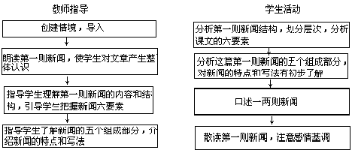
教学步骤
（第1课时）
一、创建情景，导入（约________分钟）

二、朗读第一则新闻，对文章产生整体认知（约________分钟）
三、理解第一则新闻内容，把握新闻的六要素（约________分钟）
四、分析本则新闻的五个组成部分，初步了解新闻的特点和写法（约_______分钟）

板书设计
标题：人民解放军百万大军横渡长江
毛泽东
导语：简述渡江战役胜利成功（1～2句）
主体：详述三路大军战斗经过（3～16句）
第2课时教学流程设计
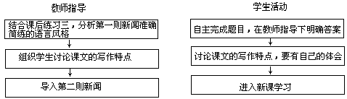

教学步骤
（第2课时）
一、分析本文准确简练的语言风格（约________分钟）
二、讨论课文的写作特点（约________分钟）

三、导入第二则新闻（约________分钟）
四、解析课文结构．深入理解文章内容（约________分钟）
板书设计
本文写作特点：
依时叙事，
详略得当，
叙议结合，
去粗取精，
语言精炼。

第3课时教学流程设计
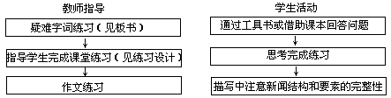
一、疑难字词练习（约________分钟）
二、课堂练习（约________分钟）

三、作文（约________分钟）
板书设计
疑难字词：突破 溃退 击溃 顽强 阻遏 逃窜
练习设计
1．阅读下面这则消息，回答问题。
新华社呼和浩特5月3日电 从今天上午10时开始，内蒙古出现大范围大风、扬沙、沙尘暴天气，其中呼和浩特市地区遭遇强沙尘暴，是今年以来最强的一次。
（1）这是消息的导语部分，根据它来填写消息的标题。
（2）这则消息的来源是哪里？
（3）根据导语部分，写出这则消息的下列几个要素。
时间：
地点：
事件：
辅导练习提示：（1）的答案具有不确定性，可让学生探讨出几个最佳标题。
2．新闻主要是用事实说话，但也可插入简要的议论。本文议论了敌人毫无斗志的原因，一方面是我军英勇善战，另一方面和国民党拒绝签定和平协定有很大关系。两方面的顺序能否颠倒，为什么？
辅导练习提示：先区分记叙和议论两种表达方式，找出议论的语句，再分析作者的写作意图。

教法探讨

1．因本课所选两篇新闻皆是战争题材，所以教学时除了要抓住新闻的特点外，还要从题材上抓住战争的特点。抓住新闻的特点，就要分析每则新闻的五个组成部分、写作特点和它的六要素。讲解新闻的五个组成部分时，既要全面，又要抓住重点。
2．由于这两则新闻所报道的事件离今天已有半个多世纪，在教学时对背景资料加以介绍就尤为重要。在讲解《人民解放军百万大军横渡长江》之前，应让学生了解整个渡江战役的情况。《中原我军解放南阳》则需要介绍中国人民解放战争的概况，对转入战略进攻之后的情况要重点介绍。当学生对背景资料有了了解之后，课文中相关内容理解起来就较为容易。

参考资料

新闻，又叫消息，一般可分为动态新闻、综合新闻、典型报道和新闻评述四类。其中，动态新闻是报纸、电视、广播最常用的一种。它报道的是国内外最新发生的重大事件或新气象、新成就。
每则新闻一般由标题、导语、主体、结语和背景个五部分组成。前三者是主要部分，后二者是辅助部分。标题包括引题、正题和副题；“电头”后的第一句或第一段文字，通常用来提示新闻的重要事实，使读者一目了然，它就是新闻的导语。导语的后面就是主体，是新闻的主干，是叙述事件、阐发问题和表明观点的中心部分，是全篇新闻的关键所在；结语，一般指新闻的最后一句或一段话，它的有无视内容而定。事物的历史状况或存在的环境、条件就是新闻的背景，是新闻的从属部分，常插在主体部分，也可插在“导语”或“结语”之中。
新闻的特点是立场、观点鲜明，内容真实、具体，反应迅速，语言简明准确。
新闻的写法以叙述为主，有时兼有议论、描写。

芦花荡·教学设计

教学内容

教科书10页～19页。
◆课时安排
2课时。

教学目标

◆知识与能力
1．准确认读文中的词语，明了词语含义。
2．休会本文雅致隽永的环境描写，掌握比喻、拟人等修辞手法的作用。
3．分析文中人物形象，提高学生的写作能力。
4．感知文中景随情移的写作手法。
◆过程与方法
1．学生预习，教师讲解，辅导完成课堂练习。
2．讨论法、问答法、点拨法、比较法。
◆情感态度价值观
1．培养学生的爱国热情，使其认识到革命的胜利来之不易，中国人民是英雄的人民，是不可征服的。
2．引导学生体会并学习主人公自尊、自信、勇敢的美好品质。

重点难点疑点剖析

◆重点
1．景物描写在作品中所起的作用。
2．带领学生体会作者运用多种修辞手法，形成的别具特色的景物描写。
3．整体感知主人公的性格特征。
◆难点
1．景随情移，情景相生的描写手法。
2．人物性格的探讨研究。
◆疑点
这篇小说怎样渲染了老英雄的传奇色彩？

教学准备

◆教师准备
1．对作者孙犁及白洋淀的情况应有详细了解。
2．复印该篇文章作者孙犁的另一名篇《荷花淀》。
◆学生准备
1．浏览有关白洋淀的资料，形成对该地区的基本认识。
2．预习课文，准确认读“读一读，写一写”中的字词和课文下注词语，并掌握它们的意思。

第1课时教学流程设计
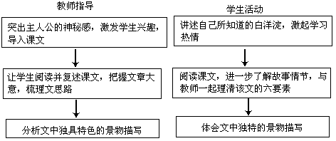

教学步骤
（第1课时）
一、突出主人公神秘感，激发学生兴趣，导入课文（约______分钟）

二、整体感知课文，了解故事情节，梳理文章思路（约_______分钟）
三、分析文中独具特色的景物描写（约________分钟）

板书设计

第2课时教学流程设计

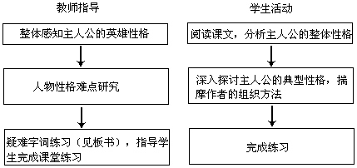

教学步骤
（第2课时）
一、整体感知主人公的英雄性格（约________分钟）
二、人物性格难点研究（约________分钟）

三、指导完成练习（约________分钟）
板书设计

2．疑难字词：
退却 编算 挂花 飒飒 丢人现眼 张皇失措

练习设计

1．分析下列景物描写的语句，掌握其写法及在文中所起作用。
（1）夜晚，敌人从炮楼的小窗子里，呆望着这阴森黑暗的大苇塘，天空的星星也像浸在水里，而且要滴落下来的样子。到这样的深夜，苇塘里才有水鸟飞动和唱歌的声音，白天它们是紧紧藏到窝里躲避炮火去了。苇子还是那么狠狠地往上钻，目标好像就是天上。
（2）月明风清的夜晚，人们的眼再尖利一些，就可以看见有一只小船从苇塘里撑出来，在淀里，像一片苇叶，奔着东南去了。
（3）弯弯下垂的月亮，浮在水一样的天上。
（4）月亮落了，半夜以后的苇塘，有些飒飒的风响。
（5）第二天，中午的时候，非常闷热。一轮红日当天，水面上浮着一层烟气。
（6）水淀里没有一个人影，只有一团白绸子样的水鸟，也躲开鬼子往北飞去，落到大荷叶下面歇凉去了。
（7）这里的水却是镜子一样平，蓝天一般清，拉长的水草在水底轻轻地浮动。
（8）在那里，鲜嫩的芦花，一片展开的紫色的丝绒，正在迎风飘展。
辅导练习提示：景物描写分析从两个方面着手：一是体会作者优美的语句（包括一些修辞手法的运用），二是指出该景物描写在文中所起作用。
2．拿该文与孙犁的另一名篇《荷花淀》进行比较阅读，体会“荷花淀派”的写作风格。
辅导练习提示：将《荷花淀》的复印件发给学生，对“荷花淀派”稍作介绍后，让学生自己阅读感受，不必作过多讲解。

教法探讨

1．传奇色彩是这个英雄故事的最大特色，不管是揣摩写作还是理解内容，都要抓住这一特点。教师可以以“传奇”为切入点来设计导语，激发学生学习兴趣。
2．这篇课文情节比较简单，因而不必在上面下很多功夫，教师应引导学生重点分析小说中的人物形象和景物描写，一来可以提升学生的写作能力，二来可以培养学生自尊自信，勇敢向上的优秀品质。

参考资料

孙犁，现代小说家、散文家。河北省安平县人。1913年4月6日生。他的《白洋淀纪事》为解放前及解放初期的创作集结而成，是作者最负盛名的一部小说与散文合集，也最能代表其创作风格。它反映了抗日战争、解放战争和中华人民共和国成立初期，冀中平原和冀西山区一带人民在中国共产党的领导下进行战争、土地改革、劳动生产、互助合作以及移风易俗的生活情景。作品从多方面勾勒了时代和社会的历史风俗画面，其笔调明丽流畅，文风秀雅、隽永，人物形象鲜明，引起了强烈的反响。其中《荷花淀》等作品，已成为广泛流传的名篇，文艺界甚至把它当作现代文学的一种风格流派的标贴，视其为“荷花淀派”的主要代表作。

蜡烛·教学设计

教学内容

教科书20页～28页。
◆课时安排
1课时。
教学目标

◆知识与能力
1．学会用细节描写展示人物内心世界。
2．把握作者感人致深的写作手法。
3．通过揣摩语句，提高写作能力。
◆过程与方法
1．以学生自学为主，教师辅导为辅。
2．讨论法、问答法、点拨法。
◆情感态度价值观
感受各国人民在反法西斯战争中用血肉凝结的情谊，体会主人公对同志深厚的爱，培养学生的道德情操。

重点难点疑点剖析

◆重点
1．分析作者写作手法感人的原因。
2．体会主人公对战士深厚的情谊。
3．揣摩语句，体会其意蕴。
◆难点
作者的写作手法之所以感人的原因。
◆疑点
文中的外貌及动作描写是如何揭示人物心理的。

教学准备

◆教师准备
阅相关资料，了解南斯拉夫解放战争的史实。
◆学生准备
预习课文，借助工具书掌握文中疑难词语。

第1课时教学流程设计
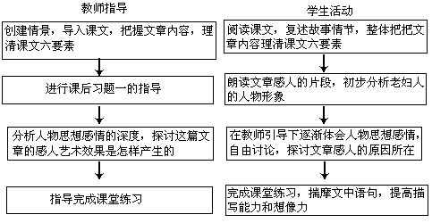
教学步骤
（第1课时）
一、导入课文，把握课文内容（约________分钟）
二、完成课后习题一（约________分钟）
三、分析人物思想感情，探讨这篇文章的感人效果是怎样产生的（约________分钟）

四、课堂练习（约________分钟）

板书设计

体会老妇人的感情：
看炮火连天 想老妇人不顾生死
看年老体弱 想老妇人力量的源泉
看保护遗体 想老妇人对烈士的感情
看烛光闪烁 想老妇人奉献的感情

练习设计

阅读文章“她穿过方场，到了……她在旁边坐了下来。”完成下列题目：
1．从文中摘出关于“她”的动作描写的词语，分析它们表达了“她”怎样的思想感情。
2．文中描写外貌的一句是什么？
3．“她在旁边坐了下来。”揣摩此时老妇人的心理。
辅导练习提示：以学生自主完成为主，教师只是给予指点。（3）可以让学生口述，不必用文字表达。

教法探讨

1．这篇文章非常感人，读之让人心灵为之震颤，要注意引导学生分析作者是采用何种手法来得到这种艺术效果的。

2．本文有许多意味深长的语句，意蕴十分丰富，要引导学生着重体会，在具体方法上可灵活处理，可先让学生提问，教师与学生逐一探讨。

就英法联军远征中国给巴特勒上尉的信·教学设计

教学内容

教科书29页～32页。
◆课时安排
1课时。

教学目标

◆知识与能力
1．体会文中反语的运用。
2．领会文章中语句的意蕴，分析其如何体现作者爱憎分明的强烈感情。
3．掌握文中相关知识，扩大知识面。
4．文章语言精彩，细心揣摩可提高写作能力。
◆过程与方法
l．以学生自学为主，教师辅导为辅。
2．讨论法、问答法、诵读法、点拨法。
◆情感态度价值观
l．体味雨果的博大胸怀和高尚品质，培养学生高尚的情操。
2．了解英法联军远征中国的历史，激发学生爱国情感。

重点难点疑点剖析

◆重点
1．分析作者立场鲜明、爱憎分明的强烈感情。
2．把握文中反语的运用。
3．引领学生回顾文中的那段历史，了解文中相关知识，丰富知识面。
◆难点
1．领会作者立场鲜明、爱憎分明的强烈感情。
2．感受作者富有特色的语言。
◆疑点
作者谴责英法联军的行径用了不少反语，这些反语有何作用。

教学准备

◆教师准备
准备几幅圆明园的图片。
◆学生准备
1．查资料了解英法联军远征中国那段历史。
2．预习课文，准确认读文中的生难词语。

第1课时教学流程设计
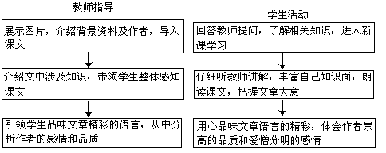

教学步骤
（第1课时）
一、展示图片，介绍背景资料及作者，导入课文（约______分钟）
二、整体感知课文，了解文中相关知识（约________分钟）

三、品味文章精彩的语言，从中分析作者的感情和品质（约____分钟）

板书设计

圆明园的艺术性质和成就：
1．东方幻想艺术中的最高成就
2．几乎集中了超人的想像力所能产生的一切成就
3．是幻想的某种规模巨大的典范

练习设计

1．结合句意，写出下边句中加粗词语的同义词。
（1）从前对巴特农神庙怎么干，现在对圆明园也怎么干，只是更彻底，更漂亮，以至于荡然无存。
（2）丰功伟绩！收获巨大！两个胜利者，一个塞满了腰包，这是看得见的，另一个装满了箱箧。
（3）我们欧洲人是文明人，中国人在我们眼中是野蛮人，这是文明对野蛮所干的事情。
（4）先生，以上就是我对远征中国的全部赞誉。
辅导练习提示：在让学生思考回答问题前，先向学生讲解反语的作用，提醒学生在回答这道题时一定要结合句意，不要仅从词的表面意思来作答。这四个问题的答案没有最好，只有更好，不应作硬性规定。

教法探讨

1．中国是被掠夺的对象，中国人控诉侵略者是理所当然，然而作者雨果作为侵略国的一员，却能如此仗义执言，可见其胸怀的博大和品格的高尚，从另一方面也反映出他对全人类文化成果的热爱，这些在教学中应引领学生重点体会。
2．英法联军在中国犯下累累罪行，雨果为何将焚烧圆明园作为抨击侵略者的切入点？要明白这一点，必须对英法联军侵华战争的史实加以介绍，这样学生才能更好的理解课文，理解雨果。

参考资料

英法联军之役，又称第二次鸦片战争，是1856～1860年英法联合发动的侵华战争。1860年8月，英法联军二万五千人从北塘登陆，攻陷大沽，进占天津。9月在通州（今属北京市）八里桥击败清军后，直攻北京。10月英法联军控制北京城，焚掠圆明园，使这个人类文明史上的奇迹毁于一旦。

亲爱的爸爸妈妈·教学设计

教学内容

教科书33页～41页。
◆课时安排
l课时。
教学目标
◆知识与能力
1．体味语言的深层含义，提高理解力。
2．对那段历史有更深的了解。
3．分析作者的写作手法，提高写作能力。
◆过程与方法
1．学生自学为主，教师加以引导。
2．讨论法、问答法、点拨法。
◆情感态度价值观
加深了解法西斯的罪行和战争的残酷，珍惜今天的和平。

重点难点疑点剖析

◆重点
1．体会文章主题：要和平，不要战争。
2．引领学生回顾那段历史，了解文中相关知识，丰富知识面。
3．体味语言的深层含义。
◆难点
1．感悟文章所体现的厌恶战争，渴望和平的主题思想。
2．体味文中语言的深层含义。
◆疑点
正文前面的引文有何作用。

教学准备

◆教师准备
查找1941年南斯拉夫屠杀的资料，掌握背景知识。
◆学生准备
预习课文，了解文章内容，准确认读文中的生难词语。

第1课时教学流程设计

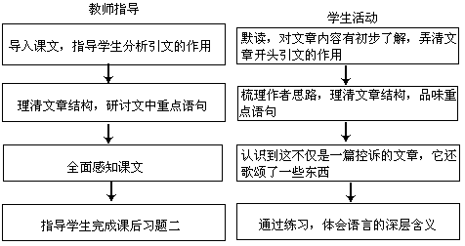

教学步骤
（第1课时）
一、导入课文，把握文章内容，分析引文的作用（约______分钟）
二、梳理作者思路，理清文章结构，研讨文中重点语句（约____分钟）

三、设置问题，引领学生深入探讨文章内容（约________分钟）
板书设计

练习设计

1．教科书40页，研讨与练习二。
辅导练习提示：在解答这道题之前，宜先将每句话朗读一遍，可由教师或学生进行，读出语感尤为重要。

教学探讨

1．本篇课文用生动的笔墨再现了被屠杀者有血有肉的生命活动，反衬出法西斯的残酷和灭绝人性，在教学过程中要着重引导学生对法西斯的罪行加以体会。同时，对文章的把握又要全面，文章所要表现的塞尔维亚民族的英勇和历史感，德国和日本侵略者对侵略战争的不同态度等，也是教学过程中不可忽视的部分。
2．正文前面的引文是本文的，在讲解正文前应对其作详尽分析，引领学生重点探讨“沉重”与“美丽”这两个关键词，正文的分析可围绕这两个词进行。
3．这篇课文以学生自学为主，教师可设问题引领学生对文章进行深层次探讨。

阿长与《山海经》·教学设计

教学内容

教科书5l页～60页。
◆课时安排
3课时。
教学目标
◆知识与能力
1．体会文章内容详略的安排，学习作者的写作方式。
2．探讨作者对主人公的感情，提高分析能力。
3．了解作者欲扬先抑的写作手法。
4．准确认读课文下注词语，并掌握它们的意思。
◆过程与方法
1．学生预习，教师重点讲解，辅导完成课堂练习。
2．讨论法、问答法、点拨法、串讲法。
◆情感态度价值观
理解作者对长妈妈的怀念，感受长妈妈真诚、善良、淳朴的性格。

重点难点疑点剖析

◆重点
1．把握文章内容。
2．体会文章内容详略的安排。
3．分析人物形象，探讨作者对主人公的感情。
4．了解作者欲扬先抑的写作手法。
◆难点
1．体会文章内容详略的安排。
2．分析人物形象，探讨作者对主人公的感情。
◆疑点
为什么题目不是“长妈妈”而是“阿长”。

教学准备

◆教师准备
1．了解《山海经》的大致情况。
2．查阅相关资料，弄清鲁迅和“阿长”的关系。
◆学生准备
1．重温以前学过的《从百草园到三味书屋》。
2．预习课文，准确认读“读一读，写一写”中的字词和课文下注词语，并掌握它们的意思。

第1课时教学流程设计

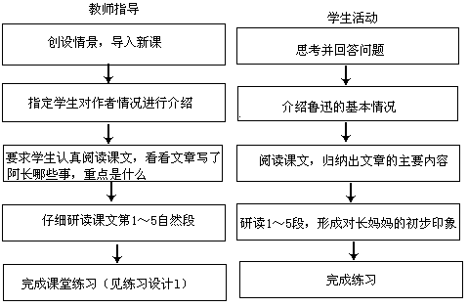

教学步骤
（第1课时）
一、创设情景，导入新课（约________分钟）
二、阅读课文，归纳出文章的主要内容（约________分钟）

三、仔细研读课文第1～5自然段（约______分钟）
四、完成课堂练习（约________分钟）

板书设计

第2课时教学流程设计
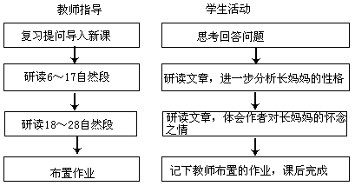

教学步骤
（第2课时）
一、复习提问导入新课（约________分钟）
二、研读6～17自然段（约_______分钟）
三、研读第18～28自然段（约________分钟）

四、布置作业（约________分钟）
第3课时教学流程设计
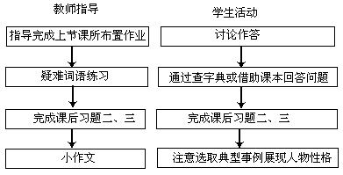

教学步骤
（第3课时）
一、指导完成上节课所布置作业（约________分钟）
二、疑难词语练习（约________分钟）

三、完成课后习题二、三（约________分钟）
四、小作文（约________分钟）
板书设计

疑难词语：
疏懒 震悚 诘问 郑重 古怪 面如土色 掳去

练习设计

1．下面哪些句子是表现长妈妈的性格特点的？
（1）她生得黄胖而矮。
（2）最讨厌的是常喜欢“切切察察”，向人们低声絮说着什么事，还竖起第二个手指，在空中上下摇动。
（3）又不许我走动，拔一株草，翻一块石头，就说我顽皮，要告诉我的母亲去了。
（4）一到夏天，睡觉时她又伸开两脚两手，在床中间摆成一个“大”字，挤得我没有余地翻身。
（5）我也知道这意思是要她多给我一些空席。她不开口。
辅导练习提示：可组织学生讨论，如何通过描写人物的言行举止来展示人物性格。
2．仔细阅读课文，回答下列问题：
（1）作者为什么在文中称主人公为“阿长”而不是“长妈妈”？
（2）作者为什么说这四本书是“我”“最为心爱的宝贝”？
辅导练习提示：由“我”与“长妈妈”的深厚感情作为切入点进行探讨。

教法探讨

1．在《从百草园到三味书屋》中，长妈妈就与学生见过面，在那里面她给年幼的作者讲了一个美女蛇的故事。从那段描写可以看出长妈妈当时和作者的关系十分亲密，与本文有着有机的联系，由此引出本文的教学，不仅可以激发学生兴趣，还可使学生更好地理解作者对长妈妈的感情。
2．这篇文章比较长，可以先让学生读一读，归纳出文章记叙的几件事。
3．从长妈妈为作者买来他渴望的《山海经》一事中可以透视作者与长妈妈之间的真情，此部分内容要重点研读。
4．要让学生了解作者对长妈妈的感情，就必须分析长妈妈这个人物形象。

参考资料

阿长（？—1899），浙江绍兴东浦大门人，鲁迅儿时的保姆，鲁迅称她为长妈妈。
“长妈妈只是许多旧式女人中的一个，做一辈子的老妈子（乡下叫做‘做妈妈’），平时也不回家去，直到了临死”。长妈妈患有羊癫病，1899年4月“初六日雨中放舟至大树港看戏，鸿寿堂徽班，长妈妈发病，辰刻身故”。
其实，这个来自东浦的长妈妈身材矮小，周家原先的保姆个子高大，按周家工友王鹤照的说法：章福庆的老婆阮氏——“庆太娘”才是真正的长妈妈，只是叫惯了，也把东浦的那位叫做长妈妈。
鲁迅对长妈妈怀有深厚的感情，在《朝花夕拾》中，有而作几篇文章都回忆到与长妈妈有关的往事，其中《阿长与＜山海经＞＝是专门回忆和纪念她的。

背影·教学设计
教学内容

教材第94-98页的内容。

教学目标

知识与能力
学习用截取法，构建文章，明确文章的线索，体会父子情深，品味朴实、饱含深情的语言，从而提高学生品味语言的能力和从写作中精选材料、谋篇布局的能力。
过程与方法
这是一篇叙事纪实散文。学习本文，阅读方法上以朗读训练为重点；内容探究上，以学生自学为主，采用自主、合作、探究的方式；在写作练习上，学习运用截取法来叙事抒情的训练。引导学生用“整体感知、重点研读、合作探究、自主学习”的模式来掌握内容，领悟内涵。
情感、态度与价值观
体味文中血浓于水的浓浓亲情，从感情的聚焦点——背影中发掘深深的父爱，陶冶学生爱我亲人、爱我生活的高尚情感。

教学重、难点及教学突破

重点
体会朴实、饱含深情的语言，感悟作者由感情的聚焦点——背影抒发的真挚亲情。学习叙事中的选材方法——截取法。
难点
明确“背影”是课文的明线，“父子深情”是课文的暗线，二者和谐统一，结构文章的特点；体会文章余音袅袅、情思绵绵的意蕴。
教学突破
通过感情渲染和讲解写作的缘由来把握文章的感情基调；通过重点片段的研读把握文章主旨；通过重点句子的探究感悟父子深情。

教学准备

教师准备
布置学生课前收集有关作者朱自清的资料，教师收集相关的资料如：歌曲《父亲》、白帆的散文《父亲的泥脚》等。
学生准备
第一课时
准备有关作者的资料。
第二课时
整理好课外阅读中摘录的有关父爱亲情的优美的句子。

教学步骤
（第1课时）

第一课时教学流程设计

教师指导
1．设置情境，导入新课。
2．指导学生谈读文后的体会和感受，合作探究。
3．品味语言，感悟主旨。

学生活动
1．初读课文，给生字正音，整体感知课文内容。
2．找出文中共有几次写到“背影”，就感触最深的片断谈体会和感受，相互交流。
3．品味文中最动情的父亲的话语，把握主旨。
一、设置情境，导入新课（约 分钟）
二、指导学生谈读课文后的体会和感受，合作探究（约 分钟）
三、品味语言，感悟主旨（约 分钟）
教学步骤
（第2课时）

第二课时教学流程设计

教师指导
1．语言积累，赏析感悟。
2．合作探究，明确文章的线索。
3．语言训练，探究“选材构思法——截取法”的片段写作练习。

学生活动
1．交流课外摘录的优美句子，感悟积累。
2．通过合作探究，明确文章的线索。
3．合作探究，写作交流。
一、语言积累，赏析感悟（约 分钟）
二、合作探究，明确文章的线索（约 分钟）
三、语言训练，探究“选材构思法——截取法”的片段写作练习（约 分钟）
本课总结

《背影》是一篇优美的叙事纪实散文。作者截取了生活中最鲜明的片段——父亲的背影，通过特写，抒发了浓浓的父子深情。文章语言朴实，饱含深挚的情感，只有细心玩味才能真正有所领悟。文章精巧的选材构思法——截取法，也是值得我们好好借鉴学习的！

板书设计

背影
朱自清
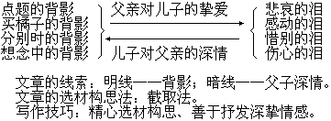

问题探究与拓展活动

截取法：截取事物的最精彩、最动人、最能反映其本质的闪光的瞬间而加以表现的选材方法叫做截取法。在学习中让学生通过对比感悟、口头表达、写作体验来增长知识，提升能力。

练习设计

随堂练习设计
1．给下列加粗的字注音并释词：
狼藉________ 簌簌________ 蹒跚________
颓唐________ 触目伤怀________ 差使________
2．结合句子，就感情表达方面谈谈你的理解。
（1）“那时真是太聪明了”！
___________________________________________________________
（2）他只是说：“不要紧，他们去不好！”
___________________________________________________________
（3）“我买几个橘子去。你就在此地，不要走动。”
___________________________________________________________
个性练习设计
1．你能用一段饱蘸感情的文字表达对父亲的感激吗？请悄悄告诉你的父亲。
2．以“父亲”为话题，将父亲最精彩的瞬间融入你的情感，写成一篇感人的美文。

教学探讨与反思

作为新时代的青少年，虽然被父母浓浓的爱包裹着，但大多却认为理所当然，很少真切的来体验一下父母的拳拳爱子之情。这样，在教学过程中还应多加强感情渲染的力度。

补充资料

父亲的泥脚
白 帆

碎石路上，荆棘满地，父亲光着脚，健步如飞，我提着一双蓝色的鞋，拼命地追赶却怎么也追不上，一丛树枝绊住，我跌倒了，父亲更远了，我声嘶力竭地喊：
“爸爸，您的鞋……”
然后是梦醒。每一次，母亲都告诉我，父亲是从不穿鞋的。
是的，父亲是不穿鞋的，像许多农民那样，厚厚的脚板，粗糙的脚趾，踩着田埂地春种秋收；沿着山径去伐薪砍柴；从早到晚，从春到秋——那沾满泥水的脚永远是那么灵巧自如。
小时候，看着父亲不穿鞋的样子，觉得蛮洒脱自然。上街购物，父亲走在皮鞋、胶鞋的队伍中步伐是那样稳健；带我上学，父亲那滴着泥水的双脚在光洁的石板路上留下湿湿的脚印，我跟着父亲那粗大的脚印走路，觉得又平稳又安全。
也许是在学校看多了穿鞋的人，也许是虚荣心作祟，渐渐地，我觉得赤脚又土又难看，甚至有些粗野，于是对父亲就有些不满，就拒绝他带我去学校。高中住校后，每隔一段时间，父亲总会来看我，每一次就因为看到父亲的那带着泥土的脚，喜悦和想念都变为不快和烦恼。
一个初春的黄昏，父亲又到学校来，我一眼看见他那双沾满污泥的脚，又气又急，来不及呼唤，就对走来的父亲大声嚷道：“以后您不要光着脚到学校来好吗？”
父亲静默了一会儿，笑笑，从帆布袋里拿出一包花生，又从口袋里掏出四十元钱塞在我手里。
“拿去，好好照顾自己，天晚了，我还得赶回家。”
说完，转过身，挑起担走了。父亲的背已微驼，步履有些迟缓蹒跚，再不似以前那样健壮有力。
再一次来看我时，父亲的脚上穿着一双崭新的蓝布鞋。
“你看，这双鞋好不好看！”
父亲喜悦的神情，掩不住的兴奋，竟不能使我惊喜反倒有几分茫然，恍若失去了什么。后来，母亲告诉我，穿着鞋回家的父亲，脚跟与脚趾打起了泡，几天不能走路。我的心在滴血。去年，我上了大学。启程北上那天，父亲光着脚担着母亲陪嫁时的那只旧皮箱送我上县城搭车，依然如从前一样健步如飞——那一幕，我终身难忘。
去年冬天，小弟来信说，父亲病了。闻讯后，我心急如焚，好不容易熬到考完最后一门，我急不可耐地踏上归程。当我到家的时候，正赶上父亲出院回家。出院后的父亲，更加憔悴了。走路得拄拐杖，还须搀扶。我不禁想起了一句犹太谚语：“父亲帮助儿子时，两人都笑了；儿子帮助父亲时，两人都哭了。”可我俩都没有哭，我小心翼翼地搀扶着我的父亲。那天夜里，我做了一个梦，大学毕业典礼上，我走上台去领奖，向大家致谢，如雷的掌声四起，我泪眼模糊地望着台前的家长席，在冠盖云集、西装革履的人中有一双敦厚黝黑的泥脚，踏着鲜红的地毯。

台阶·教学设计

教学内容

教科书67页～75页。
◆课时安排
1课时。

教学目标

◆知识与能力
1．分析人物形象特点，提高分析能力。
2．学习本文抓住一个有象征意味的特定物品展开情节的特点。
◆过程与方法
1．教师设置问题，引导学生自学，完成课后习题。

2．讨论法、问答法、点拨法。
◆情感态度价值观
1．体味父亲愚公移山的精神和坚忍不拔的毅力，以及他对社会地位的追求和受人尊敬的渴望。
2．了解农村的落后状况，感受农村生产力发展的迫切性。

重点难点疑点剖析

◆重点
1．分析人物形象。
2．把握文章意蕴，体味作品所要体现的深层意义。
◆难点
把握文章意蕴。
◆疑点
作者为什么在老屋的三级青石板台阶上用了那么多笔墨。

教学准备

◆教师准备
搜集有关农村贫困现状的资料。
◆学生准备
预习课文，准确认读文中的生难词语，并掌握它们的意思。

第1课时教学流程设计

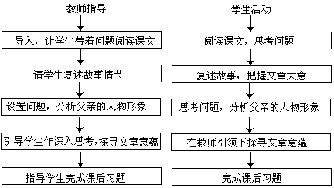

教学步骤
（第1课时）

板书设计

人类需要的层次：
生理需要。
安全需要。
爱的需要。
尊重需要。
自我实现的需要。

教法探讨

1．整体把握文章内容，可以从探研以下三个问题入手：父亲为什么要造一栋有高台阶的新屋？父亲是怎么造起一栋有高台阶的新屋的？新屋造好了，父亲怎么样？同时，可以组织学生讨论，对父亲艰辛生活的根源稍加剖析。
2．本文有个文眼：“台阶高，屋主人的地位就相应高。”抓住这个文眼，就抓住了理解整个故事的关键，把握父亲的思想性格也就不再是个难点。
3．可联系父亲的需要讲解人类需要的层次，开阔学生视野，培养学生的上进心。

老王·教学设计

教学内容

教科书76页～81页。
◆课时安排
1课时。
教学目标
◆知识与能力
1．学习作者将零散的材料组织起来展现人物形象的写作特点。
2．品味作者独特的语言风格，提高写作能力。

◆过程与方法
1．教师设置问题，引导学生自学，完成课后习题。
2．讨论法、问答法、点拨法。
◆情感态度价值观
1．体会作者对不幸者的同情与关爱，培养学生的同情心与爱心。
2．感受并学习作者在文章中流露的平等意识和人道主义精神。

重点难点疑点剖析

◆重点
1．咀嚼文中意味深长的语句。
2．感受作者的语言风格。
3．分析作者如何将零散的材料有机组织起来。
◆难点
1．感受作者的语言风格。
2．作者如何将零散的材料有机组织起来。
◆疑点
作者的社会地位、生活条件比老王优越许多，为什么她还那么关心、爱护老王。

教学准备

◆教师准备
了解作者杨绛的基本资料及文风，尤其对作者在写作此篇文章时的境况应有相当了解。
◆学生准备
预习课文，准确认读文中的生难词语，并掌握它们的意思。

第1课时教学流程设计

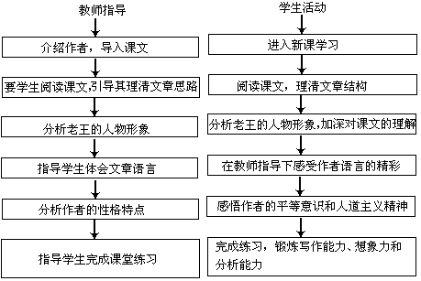

教学步骤
（第1课时）

板书设计

练习设计

判断下列说法的正误：
（l）作者笔下的老王虽说穷苦卑微，但是他精神上没有受任何污染，他坚持做人的道德良心，是极其纯朴的好人。
（2）“我一定要给他钱，他哑着嗓子悄悄问我：‘你还有钱吗？’我笑着说有钱，他拿了钱却还不大放心。”从中我们可以看出老王是个虚伪的人。
（3）“开始几个月他还能扶病到我家来，以后只好托他同院的老李来代他传话了。”表明老王的病情一天比一天严重。
辅导练习提示：多抽几个学生发言，针对不同意见进行讨论。

教法探讨

1．对文革的情况稍作介绍，便于学生理解课文。
2．对文章内容的把握要力求全面，不要仅盯在老王的“善”上，更应该探讨老王的“苦”。要引导学生思考：为什么在新社会，老王的生活还是那么困苦，并且每况愈下？社会对不幸者负有怎样的责任？
3．受多种因素的影响，作者在文中好几个关键地方说得较含蓄，带领学生对一些意味深长的语句深入探讨，有助于学生更好地理解作者的思想感情。

信客·教学设计

教学内容

教科书82页～89页。
◆课时安排
1课时。
教学目标
◆知识与能力
体味大师的语言，提高语言表达能力。
◆过程与方法
1．学生预习，教师辅导自学，课堂练习。
2．讨论法、问答法。
◆情感态度价值观
感受信客的品格，培养良好的道德情操。

重点难点疑点剖析

◆重点
1．品味作者语言，增强语言表达能力。
2．分析信客的品格和素质。
3．把握文章脉络。
◆难点
1．品味作者语言，增强语言表达能力。
2．作者为什么倾注那么大的热情为信客树碑立传的作用。
◆疑点
作者倾注那么大的热情为信客树碑立传的作用。

教学准备

◆教师准备
1．对“信客”这一特定历史时期的产物要有一定了解。

2．掌握作者余秋雨的基本情况。
◆学生准备
预习课文，准确认读课文中的生难词语，并掌握它们的意思。

第1课时教学流程设计

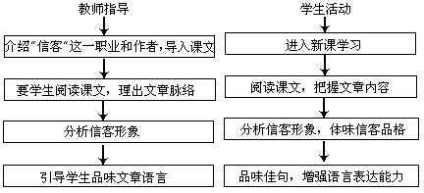

教学步骤
（第1课时）

板书设计

练习设计

1．指出下列语句所使用的修辞手法不同的一项：
（1）这些眼神，是中国农村对自己的冒险家们的打分。这些眼神，是千年故土对城市的探询。
（2）更会有一些农妇听了死讯一时性起，咬牙切齿地憎恨城市，憎恨外出，连带也憎恨信客，把他当做了死神冤鬼，大声呵斥，他也只能低眉顺眼，连声诺诺。
（3）红红的眼圈里射出疑惑的利剑。
辅导练习提示：在做题前先引导学生回忆一下各种修辞手法的特点，然后抽多名学生发言，与学生一起明确正确答案。

教法探讨

1．整体把握文章内容，可以从理清全文脉络入手。即：信客做信客的缘起→怎样做信客的→又怎么不做信客的→信客为什么当教师、校长也是出色的。
2．本文以学生自学为主，教师对作者和信客这一职业要作相关介绍。在教学中要引导学生重点品味作者的语言，这一点可通过划佳句等方式来进行。

中国石拱桥·教学设计

教学内容

教科书93页～100页。
◆课时安排
3课时。

教学目标

◆知识与能力
1．理解选择有代表性的例子说明事物特征的写作方法。
2．了解本文由一般到特殊、由概括到具体、由整体到局部以及时间从先到后说明事物的顺序。
3．体会运用本文语言的准确、周密。
4．准确认读课文下注词语，并掌握它们的意思。
◆过程与方法
1．学生预习，教师重点讲解，辅导课堂练习。
2．讨论法、点拨法、幻灯片演示。
◆情感态度价值观
1．认识中国石拱桥在历史上的光辉成就和我国劳动人民的聪明才智，增强民族自豪感。
2．培养学生献身科学的志向和务实的精神。

重点难点疑点剖析

◆重点
1．抓住被说明事物的特征。
2．体会说明文语言的准确性。
◆难点
说明文语言的准确性。
◆疑点
赵州桥的的第一、三个特点都是关于大拱的，为什么在介绍完第一个特点以后不直接介绍第三个，而插入对小拱的介绍。

教学准备

◆教师准备
1．准备赵州桥和卢沟桥的教学幻灯片。
2．准备文具盒、纸杯等物件。
◆学生准备
预习课文，准确认读“读一读，写一写”中的字词和课文下注词语，并掌握它们的意思。

第1课时教学流程设计

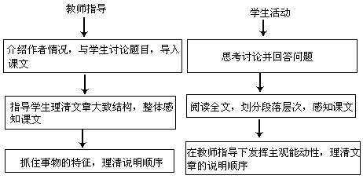

教学步骤
（第1课时）
一、介绍作者情况，讨论课题，导入课文（约________分钟）

二、指导学生理清文章大致结构，整体感知课文（约________分钟）

三、抓住事物的特征，理清说明顺序（约________分钟）
板书设计

1．本文共10个自然段，可分为三部分：
第一部分（第1－2段）：石拱桥的特点；
第二部分（第3－9段）：中国石拱桥的特点；
第三部分（第10段）：中国石拱桥的发展。
2．石拱桥、中国石拱桥、赵州桥、卢沟桥的特点：
石拱桥：桥洞为弧形，桥梁史上出现得较早，形式优美，结构坚固。
中国石拱桥：历史悠久，分布广，形式多样，结构坚固，有许多是惊人的杰作。
赵州桥：历史悠久，结构坚固，设计巧妙，形状像弓，用料省，艺术价值高。
卢沟桥：石拱相联，结构精巧，坚固耐用，形式优美，艺术价值高，历史价值突出。
3．旅人桥：大约建成于公元二八二年；
赵州桥：建于公元六○五年左右；
卢沟桥：建于公元一一八九到一一九二年间；
长虹大桥：建于一九六一年。

第2课时教学流程设计
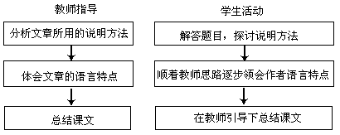

教学步骤
（第2课时）
一、分析文章所用的说明方法（约________分钟）
二、体会文章的语言特点（约________分钟）

三、总结课文（约________分钟）
第3课时教学流程设计
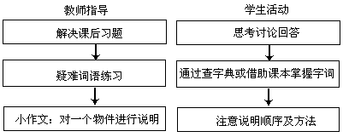
教学步骤
（第3课时）
一、解决课后习题（约________分钟）

二、疑难词语练习（约________分钟）
三、小作文（约________分钟）

板书设计

疑难字词：巧妙绝伦 和谐 推崇 交头接耳
倾听 独一无二 惟妙惟肖 序幕

练习设计

1．写出下面各句运用的说明方法：
（1）石拱桥的桥洞成弧形，就像虹。
（2）《水经注》里提到的“旅人桥”，大约建成于公元282年。
（3）桥（卢沟桥）长265米，由11个半圆形的石拱组成，每个石拱长度不一，自16到21.6米。
（4）这些石刻狮子，有的母子相抱，有的交头接耳，有的像倾听水声，千态万状，惟妙惟肖。
辅导练习提示：这道题比较简单，可让学生自主完成，教师明确答案即可。

教法探讨

1．本文结构清晰，可以让学生阅读课文，列出提纲，这样可以使他们更清楚的认识说明事物要抓住事物的特征。
2．学习这篇文章，可以制定若干个教学目标，为了实施目标，采取诸如幻灯、演示等教学方法，藉以引起学生兴趣，推动学生的注意和思考。

参考资料

茅以升是我国著名的桥梁专家、教育家和活动家。他几十年致力于桥梁的设计、研究和教学工作。他主持设计和修建的钱塘江大桥，是第一座由中国人自己设计建造的铁路公路两用桥。后来，他又参加了武汉长江大桥的设计工作，担任技术顾问委员会的主任委员，解决了桥梁建设中的诸多难题。他积极倡导科普教育，写了大量的介绍桥梁知识的书籍和文章。

桥之美·教学设计

教学内容

教科书101页～105页。
◆课时安排
1课时。

教学目标

◆知识与能力
1．感受作者语言的魅力，增强描写能力。
2．进一步了解说明文的特点。
◆过程与方法
1．学生预习，教师辅导自学，指导完成课堂练习。
2．问答法、比较法。
◆情感态度价值观
学会在在生活中发现美，感受美。

重点难点疑点剖析

◆重点
1．体味文章极具个性色彩的表达。
2．品味文章的画意美。
◆难点
体味文章极具个性色彩的表达。
◆疑点
第二自然段在文中起什么作用。

教学准备

◆教师准备
了解作者的有关资料。
◆学生准备
预习课文，准确认读课文下注词语，并掌握它们的意思。

第1课时教学流程设计
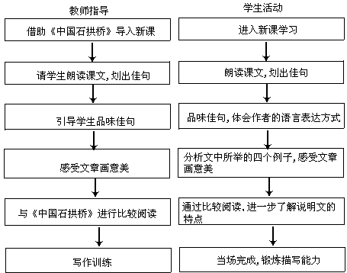

教学步骤
（第1课时）

板书设计
练习设计

1．判断正误：
（1）本文是画家吴冠中的一篇小品文，作者认为桥之美就在于联系形象的重叠与交错。
（2）课文第二段告诉作者完全可以从审美的角度看桥，同时也为下文展开描述预设了心理准备。
（3）文章以《清明上河图》里的“虹桥”及乡间小桥为例，指出通过桥能构成丰富的画面。
（4）作者对长江大桥、钱塘江大桥、成昆路上的公路桥基本持否定态度，因为它们没有与周围景物互相衬托。
辅导练习提示：这道题的解答建立在对课文深度理解的基础上，可组织学生讨论交流，再与教师共同研讨解题。

教法探讨

1．与《中国石拱桥》进行比较阅读时，可从两方面入手：一是两篇文章使用的主要表达手法的不同；二是两篇文章给人的阅读感受不一样。
2．教学时要让学生结合自己曾有的感受和经验，发挥想象，进入文中所描绘的意境，和作者产生共鸣。
3．本文应以学生自学为主，教师在适当时候加以点拨，重点带领学生领略文章所描绘的优美画面。

苏州园林·教学设计
教学内容

教材第178-182页的内容。本文作者是著名教育家叶圣陶先生。文章由总到分地说明了各具特色的苏州园林的共同特征——使游览者无论站在哪个点上，眼前总是一幅完美的图画，表达了对苏州园林的赞美和眷恋之情。

教学目标

知识与能力
1．了解作者的有关知识和本文的出处。
2．识记并理解“预习提示”和“课下注释”中的生字和生词。
3．了解苏州园林的总体特点，积累一些园林建筑方面的知识，理解文章的基本内容。
过程与方法
1．学习本文抓住特点“先总说后分说”的说明方法，并以此为范例体会说明文的结构和写法。
2．学习打比方、作比较、作描摹的说明方法，生动准确地介绍和说明事物。
情感、态度与价值观
本文涉及人与环境的关系问题，体现了人与环境和谐发展的思想。苏州园林的园林设计者和匠师刻意追求自然之趣，文中融入了作者的赞赏和眷恋之情。通过学习进一步培养学生认识大自然、热爱大自然的激情，品味自然，陶冶情操。

教学重、难点及教学突破

重点
1．苏州园林的图画美。
2．从几个方面说明事物的特点，总说和分说。
3．语言表达的准确性。
难点
1．说明事物的方法，总说和分说。
2．准确的语言表达。
教学突破
结合课后“探究·练习”第一、第二的方式，再从课文中找一些例子，仔细体会课文的结构特点和语言特色。

教学准备

教师准备
要求学生在课前通读课文，并且到书店、图书馆（室）或网上查阅、搜集有关苏州园林的有关资料，包括文字资料和图片资料或电子音像资料。
学生准备
将搜集到的有关资料带到课堂进行交流演示。

教学步骤
（第1课时）

第一课时教学流程设计

教师指导
1．创设情景，导入新课。
2．朗读课文，培养读的能力。
3．疏导文理，整体感知。

学生活动
1．图片交流，激发兴趣。
2．通读课文后感悟本文优美的语言。
3．理清文章结构，抓住说明特点。
一、新课导入（约 分钟）
二、朗读课文，疏通字词（约 分钟）
三、疏导文理，整体感知（约 分钟）
四、课文研读，写法点拨（约 分钟）
教学步骤
（第2、3课时）
第二、三课时教学流程设计

教师指导
1．检查回顾，温故知新。
2．品味探究，引导领略本文的写作特点。
3．质疑问难，激发探究情趣。

学生活动
1．诵读课文，强化识记、诵读能力。
2．分类把握说明文的语言特点和结构特点。
3．整体感知课文，深究细研，提高比较阅读说明文的能力。
一、检查回顾（约 分钟）
二、品味探究（约 分钟）

三、质疑问难（约 分钟）
本课总结

本课在掌握本文字词的基础上，整体阅读了本文的主要内容，理清了文章的思路，领略到苏州园林的无限情趣。通过质疑问难、研读课文，明确了苏州园林的总体特征，理清了文章的结构脉络，进一步体会出作者在文中渗透的情感态度。通过背诵检查，提高了语言的感悟能力，将课文与自然、社会、人生联系了起来，把语文学习放到一个更高、更大、范围更广的层次上去，使学生在获得语文知识能力的同时，获得人文启迪，热爱自然，善待自然，培养自己的审美情趣，并且更加热爱祖国的大好河山。

板书设计

苏州园林
叶圣陶

问题探究与拓展活动

讨论：假如你要来介绍苏州园林，你还有别的思路吗？（要求学生自由发挥）点拨要点：可以按时间顺序；可以介绍苏州园林的发展史；可以分类介绍苏州园林等等。
引导学生深入阅读第3-9段，探究这几段文字分别介绍苏州园林图画美的特征，理一理、想一想，这八段是按照怎样的顺序来写的。
探究提示如下：建筑物——假山池沼——树木——花墙、廊子——每个角落——门窗图案——建筑色彩，其顺序是按照由主到次，由整体而局部，由局部而细部。

练习设计

随堂练习设计
1．课文填空：
为了达到这个目的，他们讲究（ ），讲究（ ），讲究（ ），讲究（ ）。
2．请分别列举出三处中国名胜、三处世界闻名的景观。
3．阅读《苏州园林》第二段，回答文后问题。
（1）从选段中摘出说明苏州园林总特点的句子。
（2）这段文字共有5句，请划出文段的层次。
（3）选段第二句中“似乎”一词能不能删去，为什么？
（4）选段第四句中“败笔”一词若改为“有毛病的地方”，好不好？为什么？
随堂练习设计答案提示
1．第二题：三处中国名胜，如长城、周口店猿人遗址、秦始皇兵马俑等；三处世界闻名的景观，如埃及金字塔、巴黎圣母院、古罗马斗兽场等。
2．第三题：
（1）说明苏州园林总特点的句子是：务必使游览者无论站在哪个点上，眼前总是一幅完美的图画。
（2）选段层次划分是：①②／③／④⑤
（3）“似乎”一词不能删去。它是表推测的，作者无法也没有必要向所有的设计者和匠师们一一调查，只能凭推测，所以用“似乎”最合适；若删去“似乎”，就变成绝对肯定的了，与实际不符。
（4）“败笔”若改为“有毛病的地方”，不好。因为“败笔”与苏州园林具有“图画美”这一特点相呼应，而“有毛病的地方”则与“图画美”这一总特点扣得不紧。
个性练习设计
1．你所知道的被自然损坏或遭到人为破坏的景观有哪些？面对这些你有什么想法？
2．课后认真观察“我们的校园”，请你抓住校园的特征，先概括，后分说写一篇小作文。
3．阅读下列短文，回答文后的问题。

悠然把酒对西山

①“更喜高楼明月夜，悠然把酒对西山”，明朝米万钟在他北京西郊的园林里，写了这两句诗。一望而知是从晋人陶渊明“采菊东篱下，悠然见南山”脱胎而来的。不管“对”也好，“见”也好，所指的都是远处的山。这就是中国园林设计中的借景。把远景纳为园中一景，增加了该园的景色变化。这在中国古代的造园中早已应用，明计成在他所著《园冶》一书中总结出来，有了定名。他说：“借者，园虽别内外，得景无拘远近。”已阐述得很明白了。北京的西郊，西山蜿蜒若屏，清泉汇为湖沼，最宜建园，历史上曾为北京园林集中之地，明清两代，蔚为大观，其中圆明园更被称为“万园之园”。
②这座在历史上驰名中外的名园——圆明园，其造型之术，可用“因水成景，借境西山”八字来概括。圆明园的成功，在于“因”、“借”二字，是中国古代园林的主要手法的具体表现。圆明园在1860年英法联军入侵北京时已被烧毁，今仅存断壁残基。如今，只能用另一个大园颐和园来谈借景。
③颐和园在北京西北郊10公里，万寿山耸翠园北，昆明湖弥漫山前，玉泉山蜿蜒其西，风景洵美。它是以杭州西湖为蓝本，精心模拟故西堤、水岛、烟柳画桥，移江南之淡妆，现北地之胭脂，景虽相同，趣则各异。
④园面积达三四平方公里，水面占四分之三，北国江南因水而成。入东宫门，见仁寿殿，峻宇飞檐，峰石罗前。绕其南豁然开朗，明湖在望。
⑤万寿山面临昆明湖，佛香阁踞其巅，八角四层，俨然为全国之中心，登阁而西山如黛，湖光似镜，跃然眼帘；俯视则亭馆扑地，长廊萦带，景色全囿于一园之内，其所以得无尽之趣，在于借景。小坐湖畔的湖山真意亭，玉泉山山色塔影，移入槛前，而西山不语，直走京畿（jī，国都附近的地区），名秀中又富雄伟，为他园所不及。
⑥廊在中国园林中极尽变化之能事，颐和园长廊可算显例，其予游者之兴味最浓，印象特深，廊引人随，中国画山水手卷，于此舒展，移步换景，上苑别馆，有别宫禁，宜其清代帝王常作园居。
⑦谐趣园独自成区，倚万寿山之东麓，积水以成池，周以亭榭，小桥浮水，游廊随径，适宜静观，此大园中之小园，自有天地。园仿江南无锡寄畅园，以同属山麓园，故有积水，皆有景可借。
⑧水曲由岸，水隔因堤，故颐和园以长堤分隔，斯景始而，而桥式之多，构图之美，处处画本，若玉带桥之莹洁柔和，十七孔桥之仿佛垂虹，每当山横春霭，新柳拂水，游人泛舟，所得之景与陆上得之景，分明异趣。而处处皆能映西山入图，足证“借景”之妙。
（1）文章开头为什么要引用米万钟的诗句？
（2）“圆明园的成功，在于‘因’、‘借’二字，是中国古代园林的主要手法的具体表现中的“主要”为什么不能删掉？
（3）“它是以杭州西湖为蓝本”一句中的“蓝本”是什么意思？
（4）阅读本文，说说什么是园林艺术中的“借景”。第五段所描写的景物，哪些是借来之景？
（5）这是一篇文艺性的说明文，我们学过的《苏州园林》与本文语言特点相似，举例说明本文的语言特点。（答出两点即可）
个性练习设计答案提示
第三题：
（1）引出本文的说明对象——借景。
（2）去掉了“主要”，这句话就不能表明“因水成景，借景西山”是重要的造园艺术手法，而实际上它是重要的造园艺术手法，所以不能去掉。
（3）造园所依据的样本。
（4）答一：把远景纳为园中一景，增加该园的景色变化，园虽别内外，得景无拘远近。答二：A．西山如黛（湖光似镜）；B．玉泉山山色塔影，移入槛前，而西山不语，直走京畿。
（5）答案提示：
①骈散结合（或长短结合）。如：水曲由岸，水隔因堤，故颐和园以长堤分隔。
②句式工整。如：桥式之多，构图之美，处处画本。
③运用比喻。如：十七孔桥之仿佛垂虹。
④运用对偶。如：移江南之淡妆，现北地之胭脂。
⑤描写形象。如：山横春霭，新柳拂水，游人泛舟。
⑥语言准确。如：园面积达三四平方公里，水面占四分之三。
⑦语言简洁。如：水曲由岸，水隔因堤。

教学探讨与反思

这是一篇介绍苏州园林及其特征的说明文。在认真阅读课文的基础上，理解文章的内容，找出表现苏州园林共同特征的语句，并和同学们讨论、研究，具体列出文章的段落、层次提纲，结合讨论“探究·练习”，划出表现苏州园林设计者和匠师们为了创造人与周围环境的谐调美，刻意追求自然之趣的语句，结合课文中的例子，引导学生畅谈自己的感受。
在本课说明文的学习过程中，我们注重了说明的方法、说明的顺序、说明的语言等方面的分析和归纳，逐步培养了学生的阅读能力。“练习设计”中两个语段的比较阅读，意在提高学生的分析问题、解决问题的能力，激发学生的阅读兴趣，便于通读和仿写类似的说明文。
你所知道的被自然损坏或遭到人为破坏的景观有哪些？面对这些你有什么想法？

补充资料

1．写作背景介绍
本文是叶圣陶先生为一本苏州园林图片册写的序。1979年初，香港有一家出版社打算出一本介绍苏州园林的摄影集，约叶老写一篇序文。叶老22岁以前，一直生活在苏州，课余之暇，常和好友游览苏州园林，对苏州园林的情趣和特征有深刻的体会，写作这篇序文时又参阅了陈从周教授编撰的《苏州园林》一书。序文写好后交给了香港那家出版社，但图片册一直不见出版。《百科知识》知道叶老有这样一篇文章，便要求让他们先发表，于是，这篇序文发表在《百科知识》1979年第十一期上。发表时删去了序文最后的几句话。人民教育出版社把它编入语文课本时，又删去了序文的第一段，原题“拙政诸园寄深眷——谈苏州园林”也随之改为“苏州园林”。
2．序文编入课本后所删去的第一段文字品读
1956年，同济大学出版社陈从周教授编撰的《苏州园林》。园林的照片多到195张，全都是艺术的精品：这可以说是建筑界和摄影界的一个创举。我函购了这本图册，工作余闲翻开来看看，老觉得新鲜有味，看一回是一回愉快的享受。过了18年，我开始与陈从周教授相识，才知道他还擅长绘画。他赠我许多幅松兰菊，全是佳作，笔墨之间透出神韵。我曾经填一阕《洞仙歌》谢他，上半阕专就他的《苏州园林》着笔，现在抄在这儿：“园林佳辑，已多年珍玩。拙政诸园寄深眷。想童时常与窗侣嬉游，踪迹遍山径楼廊汀岸。”
——叶圣陶《拙政诸园寄深眷——谈苏州园林》，《百科知识》1979年第四期

故宫博物院·教学设计

教学内容

教科书111页～116页。
◆课时安排
2课时。
教学目标
◆知识与能力
1．学习本文突出重点、详细得当地说明事物的方法。
2．体会课文按照空间顺序介绍建筑群的作用。
3．掌握方位词的运用。
4．准确认读“读一读，写一写”中的字词和课文下注词语，并掌握它们的意思。
◆过程与方法
1．学生预习，教师进行讲解，辅导完成课堂练习。
2．讨论法、点拨法、图片演示。
◆情感态度价值观
通过对故宫博物院这一古代建筑群的概貌和特色的了解，认识古代劳动人民的智慧和创造才能，增强民族自豪感，激发学生对伟大祖国的热爱。

重点难点疑点剖析

◆重点
1．按照空间顺序说明事物的方法。
2．突出重点、详细得当地说明事物的方法。
◆难点
按照空间顺序说明事物的方法。
◆疑点
课文为什么会对故宫博物院有褒和贬。

教学准备

◆教师准备
绘制一张较大的《故宫博物院导游图》（不标建筑物名称和导游路线）。
◆学生准备
1．搜集故宫资料，形成对故宫较为全面的认识。
2．预习课文，准确认读“读一读，写一写”中的字词和课文下注词语，并掌握它们的意思。

第1课时教学流程设计
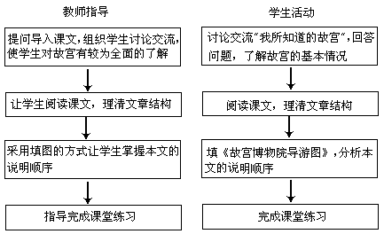

教学步骤
（第1课时）

板书设计

第2课时教学流程设计
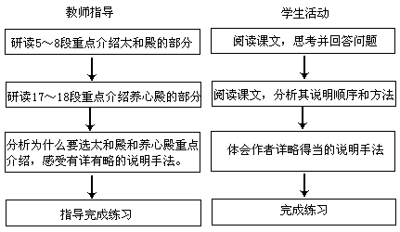

教学步骤
（第2课时）

板书设计
练习设计

1．选词填空，并说明理由
（1）城墙的四角上，各有一座玲珑________（精巧、精致、奇巧、精妙）的角楼。
（2）从养心殿往北，一个宫院连着一个宫院，________（宁静、雅致、幽雅、恬静）宁静。
（3）大殿廊下，鸣钟击磬，乐声________（悠扬、悠长、悠远、悠深）。
辅导练习提示：做这道题时，切忌让学生翻阅课文，引导学生体会各个词语的含义，体会作者用词的妙处。
2．判断正误：
（1）故宫就是古时所说的紫禁城。太和殿就是金銮殿。东西六宫的养心殿则是清朝二百年间封建帝王统治活动中心。
（2）站在景山的高处望故宫，层层殿宇，重重楼阁；道道宫墙，错综相连。
（3）课文之所以重点介绍太和殿和养心殿，是因为这两座宫殿规模最大，装饰最华丽，能集中体现故宫建筑群的特色。
（4）《苏州园林》、《中国石拱桥》、《故宫博物院》三篇说明文都是按照先总说后分说的顺序说明事物特点的。
辅导练习提示：对课文有相当了解后这道题也就不难解答，可让学生翻阅课文作答，教师明确答案即可。

教法探讨

1．课前让学生从各方面了解故宫，课堂上以“我所知道的故宫”为题进行交流，让学生对故宫的历史、规模、作用、地位，以及与故宫有关的重大历史活动有一定了解。这样可使学生更好地理解课文内容。
2．理清本篇的结构安排和说明顺序，可采用填写示意图的方式进行。3．太和殿和养心殿的部分要重点探讨，在讨论中，强调介绍建筑群要详略得当，具体情况须根据建筑物的特点而定。

说“屏”·教学设计

教学内容

教科书117页～120页。
◆课时安排
1课时。

教学目标

◆知识与能力
1．进一步了解说明文的特点。
2．学习作者从感性认识和理性认识两方面着手来说明事物。
3．增强对我国传统文化知识的认识。
◆过程与方法
1．学生预习，自学为主，教师稍加指导。
2．演示法、问答法、讨论法。
◆情感态度价值观
引导学生获得传统文化知识，受到感情上的熏陶。

重点难点疑点剖析

◆重点
1．领会作者从感性认识和理性认识两方面着手来说明事物。
2．理清文章脉络，进一步了解说明文的特点。
3．引导学生加深对传统文化的了解。
◆难点
1．理清文章脉络，进一步了解说明文的特点。
2．领会作者从感性认识和理性认识两方面着手来说明事物。
◆疑点
课文中多处引用古诗词，这样写有什么好处。

教学准备

◆教师准备
准备多幅有关屏风的图片。
◆学生准备
1．搜集有关屏风的古诗词。
2．预习课文，准确认读文中的生难词语，并掌握它们的意思。

第l课时教学流程设计
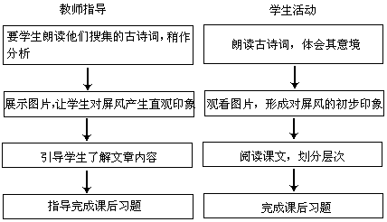

教学步骤
（第1课时）
板书设计

第1段 引子，表现作者对屏风的感情，点出屏风的特点。
第2～3段 室内、室外安装屏风的作用。
第4段 要发挥屏风在建筑美上应起的作用需要注意的事项。
第5段 强烈希望建筑师和家具师们能在屏风的上推陈出新。

练习设计

1．给加粗字选出合适的义项。
（1）后来每次读到诗词中的咏“屏”的佳句
（ ）
a依着一定腔调缓慢诵读 b用诗词等来叙述
（2）因为场合不同，自然因地制宜
（ ）
a沿袭 b凭借，根据 c原因 d因为
（3）绘画尚少诗意
（ ）
a尊重 b注重 c还

辅导练习提示：在导出正确答案时，注意分析划线字的多重意义。

教法探讨

1．作者主要是从欣赏者的角度来介绍屏风的功用以及使用方法，教学时不要以传授屏风的知识为目的，可辅以图片，使学生建立对屏风的直观印象从而获得美感。
2．引导学生学习作者从感性认识和理性认识两方面着手来说明事物的方法。

大自然的语言·教学设计

教学内容

教科书130页～135页。
◆课时安排
2课时。

教学目标

◆知识与能力
1．了解物候学的内容、意义、规律和发展前景等有关知识。
2．学习按照人们认识事物由浅入深、从具体到抽象的一般规律来安排文章顺序的方法。
3．掌握举例子、打比方等说明方法。
◆过程与方法
1．学生预习，教师重点讲解，辅导完成课堂练习。
2．问答法、点拨法、串讲法。
◆情感态度价值观
1．培养学生对自然科学的兴趣。
2．感受并学习科学家严谨、务实的精神。

重点难点疑点剖析

◆重点
1．掌握本文运用事例说明问题的方法。
2．分析本文的逻辑顺序以及各部分内容之间的联系。
3．学习本文准确严谨、优美生动的语言。
◆难点
1．领会本文的逻辑顺序以及各部分内容之间的联系。
2．学习本文准确严谨、优美生动的语言。
◆疑点
“大自然的语言”指什么，课文为何以此为题。

教学准备

◆教师准备
对于作者及物候学的基本知识要有相应了解。
◆学生准备
预习课文，准确认读“读一读，写一写”中的字词和课文下注词语，并掌握它们的意思。

第1课时教学流程设计

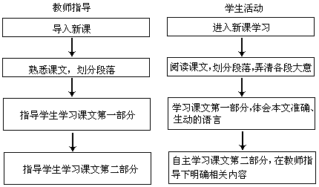
教学步骤
（第1课时）
一、导入新课（约________分钟）

二、熟悉课文，划分段落（约________分钟）
三、指导学生学习课文第一部分（约________分钟）

四、指导学生学习课文第二部分（约________分钟）

板书设计

1．整篇文章的逻辑顺序：
什么是物候和物候学——物候学对于农业生产的重要性——
影响物候的主要因素——研究物候学的重要意义
2．事例 概说

第2课时教学流程设计
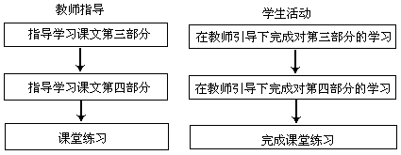

教学步骤
（第2课时）
一、指导学习课文第三部分（约________分钟）

二、指导学习课文第四部分（约________分钟）

三、课堂练习（约________分钟）

板书设计

1．划分层次

2．物候学研究的四个重要意义：
（1）预报农时 （2）安排农作物区划和造林
（3）引种植物 （4）避免或减轻虫害

练习设计

1．如何调整下列句子的语序？
（1）到了秋天，果实成熟，植物叶子变黄。
（2）不久，布谷鸟也来了。
（3）大地渐渐从沉睡中苏醒过来。
（4）到处呈现一片衰草连天的景象，准备迎接风雪载途的寒冬。
（5）再过两个月，燕子翩然归来。
（6）于是转入炎热的夏季，这是植物孕育果实的时期。
辅导练习提示：此题是考查学生的逻辑思维能力，让学生关上课本思考回答。

教法探讨

1．文章开头几段生动形象地描绘了一幅幅季节更替、物候变迁的大自然的美妙图景。引导学生体会这种描写的效果，注意积累其中的优美语句。2．第一部分可以在教师的指导下阅读分析，另外三部分先由学生自行分析，然后由教师进行归纳总结。
3．这是一篇说明文，但教学时可以淡化文体，把它当一篇科普文章处理就行了。重点是引导学生概括要点和学习语言，对读、写说明文的一些方法加以适当讲解。

参考资料

物候，主要指动植物的生长、发育、活动规律与非生物的变化对节候的反应。例如，植物的冬芽萌动、抽叶、开花、结实、落叶；动物的蛰眠、复苏、始鸣、交配、繁育、换毛、迁徒等，均与节候有密切关系。还有一些非生物现象，像始霜、始雪、结冻、解冻等，也属物候现象。

奇妙的克隆·教学设计
教学内容

教材第227-232页的内容。

教学目标

知识与能力
学习有关克隆的科学术语，了解克隆绵羊“多利”的诞生过程，学习文章是如何进行说明的，懂得“科技进步是一首悲喜交集的进行曲”的含义。
过程与方法
学习本文，主要是让学生用勾画圈点读书法和相互交流法，了解本文所讲的科技知识，用合作探究、生疑发问法掌握本文深入浅出的写法及如何正确对待克隆。
情感、态度与价值观
教育学生学习科学家的严谨的态度，树立正确的科学观。

教学重、难点及教学突破

重点
克隆的含义。克隆羊“多利”的诞生过程。本文说明技巧（安排顺序、语言特点）等。
难点
理解“科技进步是一首悲喜交集的进行曲”，树立正确的科学观。
教学突破
引导学生生疑发问，在合作探究中学习本文说明技巧，理解什么是克隆及“克隆人”带来的负面影响，树立科学应为人类服务的正确价值观。

教学准备

教师准备
搜集有关“克隆”的文字资料、图片、制成课件。
学生准备
搜集有关“克隆”的资料、图片。

教学步骤
（1课时）
教学流程设计

教师指导
1．导入课文，整体感知。
2．引导自读，了解写法。
3．引导发问，共同探究。

学生活动
1．交流资料，用勾画法把握课文。
2．学生讨论，探究写法。
3．学生质疑，合作探究。
一、课前交流，导入课文，整体感知（约 分钟）
二、引导自读，了解说明特点（约 分钟）
三、引导学生发问，合作探究（约 分钟）
本课总结

本文作者以对写作顺序合理的安排，从日常生活中人们耳熟能详的有趣的生物繁殖现象入手，巧妙运用俗语及准确但又朴实的语言，清楚地向我们揭示了克隆的奥秘，介绍了克隆研究的发展和成绩，提醒人们要严肃地考虑克隆的含义，使克隆技术造福人类。引导学生以此树立了正确的科学价值观。

板书设计

奇妙的克隆
谈家桢
克隆成果
克隆好处
有关术语
说明特点
关键句

问题探究与拓展活动

可以让学生就“怎样看待‘克隆人’问题”展开讨论，言之有理即可。

练习设计

随堂练习设计
1．说明“克隆鲫鱼前后”一节的说明顺序。
___________________________________________________________
2．从文章来看，动物克隆的研究和实验范围是怎样一步步扩大的？
___________________________________________________________
个性练习设计
如果你是一位科学家，发挥想象，你将利用克隆技术为人类做哪些贡献？要求用流畅的语言表述。

教学探讨与反思

本文讲述的是深奥的高科技知识，揣摩文章怎样深入浅出地介绍这一知识是关键，学习时，从克隆的成果突破，引导学生对课文有一感性认识，进而引导学生探究，逐步突破重难点。

补充资料

专家谈克隆，消除认识误区

2001年4月，由中国科学院动物研究所陈大元教授主持的“家畜体细胞无性繁殖”研究项目在山东曹县五里墩村开始克隆胚胎移植。共移植了135头牛，在每头牛的子宫内放两枚克隆胚。从2002年1月18日起，该课题组陆续获得了克隆牛犊14头，现在成活了5头。
围绕着克隆牛事件，克隆牛项目的两个技术核心人物：陈大元教授和山东省农科院马世援研究员就目前克隆技术认识存在的种种误区进行了解释。
克隆会不会导致物种基因单一化？克隆生物和样板生物从基因类型来说是完全一样的，有人担心，如果克隆牛大行其道，会导致牛这个物种基因单一化。如果出现某种恶劣的自然条件或者大规模的疾病，这些基因相同的牛会因抵抗能力一样而被全部毁灭。马教授表示：这个问题可以通过建立足够规模的原种场来解决。原种场里保存有大规模不同基因类型的牛——这也就是所谓的基因库。如果将来要建立克隆牛工厂，必须建立一个由200头牛以上没有血缘关系的良种牛组成的原种群，根据生物学上的相关公式，这样的规模可以涵盖所有牛的基因种类了。
克隆是不是百分之百的“复制”？在此次克隆牛工程中，马教授也发现了许多新情况，其中之一是克隆技术并不能百分之百地原样复制，在克隆和胚胎移植过程中，会有一些遗传信息损失。就像拷贝软盘，也不能做到百分之百和原盘一样。显然，损失信息的数量极其微小，但对克隆牛会有什么影响现在还不知道。
克隆生命是不是一定短命？研究表明，动物的寿命和体内染色体末端的基因端粒的长短有关。年轻动物的端粒长，而年长动物的端粒则变短。有人据此推断，克隆动物既然是按照成年样本复制的，那么刚生下来的克隆动物的端粒就已经和成年动物一样短了，它们的寿命肯定不长。陈大元教授否认了这种观点，他表示，在实际操作中，已经发现年幼的克隆动物端粒在体内端粒酶的影响下变得很长，和成年样本出现差异。所以，克隆动物的寿命不会比一般动物短。
——摘自《北京晨报》（有删改）

阿西莫夫短文两篇·教学设计

教学内容

教科书144页～151页。
◆课时安排
1课时。

教学目标

◆知识与能力
1．扩大学生知识面，加深学生对相关知识的了解。
2．培养学生创新思维的能力。
3．进一步掌握事理性说明文的写作特点。
◆过程与方法
1．学生预习，教师辅导自学，课堂练习。
2．讨论法、问答法、比较法。
◆情感态度价值观
培养学生勇于创新的科学精神，激发其对自然科学的热爱。

重点难点疑点剖析

◆重点
1．理清文章的逻辑顺序。
2．分析本文所运用的说明方法。
3．感受并学习作者善于联系的创新思维。
4．体会作者简明精练、逻辑性强、幽默风趣的语言。
◆难点
学习作者善于联系的创新思维。
◆疑点
《被压扁的沙子》是否离题太远，是否可以改为《恐龙是怎样灭绝的》。

教学准备

◆教师准备
了解有关恐龙和板块构造学说的知识。
◆学生准备
预习课文，准确认读文中的生难词语，并掌握它们的意思。

第1课时教学流程设计
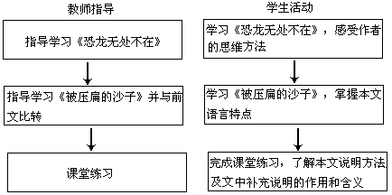
教学步骤
（第1课时）
一、学习《恐龙无处不在》（约________分钟）

二、学习《被压扁的沙子》，并与前文比较（约________分钟）
三、课堂练习（约________分钟）

板书设计

1．逻辑顺序
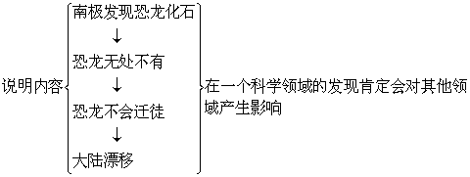
2．被压扁的沙子：科学发现→观点产生→科学研究发现→印证观点

练习设计

1．分析下列句子采用了什么说明方法：
（1）斯石英的原子之间结合得极为致密，在通常条件下，斯石英可以保持数百万年。
（2）在进行过原子弹爆炸实验的场地也发现了斯石英，它是由膨胀火球的巨大压力形成的。
（3）仅次于南极中心部位的南极洲是全球的大冰箱。
（4）这种被压扁的沙子因此被称为“斯石英”。
（5）如果在850℃的温度下把斯石英加热30分钟，它将变为普通的沙子。
辅导练习提示：此题较为简单，可让学生自主完成。

教法探讨

1．在教学过程中注意引导学生探讨作者的思维方法和行文思路。
2．对本文涉及的一些知识，如地质变迁、小行星等，学生基本能理解，不必讲解过多，以免偏离主题。
3．教学时可引导学生总结两篇短文的语言特点，让学生划出自己喜欢的句子和语段，并摘录下来。

生物入侵者·教学设计

教学内容

教科书152页～156页。
◆课时安排
1课时。

教学目标

◆知识与能力
1．了解一些生态环境知识。
2．掌握各种说明方法的表达效果。
3．提高筛选信息的能力。
◆过程与方法
1．学生自学为主，教师辅导自学，指导完成课堂练习。
2．问答法、讨论法。
◆情感态度价值观
培养学生关注身边生活的科学意识，增强学生的环保意识。

重点难点疑点剖析

◆重点
1．理清文章说明顺序。
2．把握文章的说明方法。
3．分析文章提供了哪些有价值信息。
◆难点
培养学生筛选信息的能力。
◆疑点
如何理解在物种迁移过程中的人为干预。

教学准备

◆教师准备
搜集几则有关生物入侵造成重大损失的资料（如水葫芦等）。
◆学生准备
1．预习课文，准确认读“读一读，写一写”中的字词和文中加注词语，并掌握它们的意思。
2．搜集有关《生物入侵者》的资料。

第1课时教学流程设计
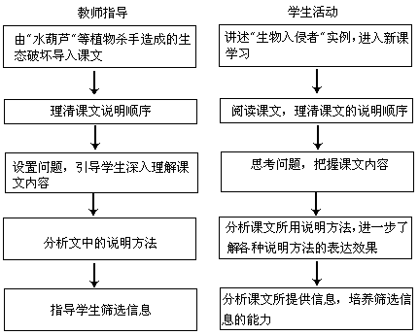
教学步骤
（第1课时）

板书设计

教法探讨

1．学生对“生物入侵”这一概念较为陌生，可布置其课前搜集相关资料，对其有一定了解。在教学前，可举实例导入课文，激发学生的学习兴趣。
2．筛选信息是阅读科技类文章的目的之一，一篇科技文章提供的既有科技知识信息，也有社会历史知识信息，还有作者的生活和创作信息，要注意引导学生学会筛选信息。

桃花源记·教学设计

教学内容

教科书165页～169页。
◆课时安排
2课时。

教学目标

◆知识与能力
1．了解基本的文言句式，了解古今词义的变化，积累部分文言常用词语。
2．学习本文以渔人行踪为线索，以时间为顺序，以简练、质朴的语言进行记叙的写作特点。
◆过程与方法
1．布置预习，重点讲解。
2．点拨法、讨论法、诵读法、问答法。
◆情感态度价值观
1．认识作者通过描绘“世外桃源”所表达的不满黑暗现实，追求理想社会的思想感情。
2．认识陶渊明的“理想社会”在当时背景下的现实意义，以及人民希望过安宁、和睦、平等、自由的生活的心愿。

重点难点疑点剖析

◆重点
1．掌握文章中基本的文言词语，了解常用的文言句式。
2．以渔人的行踪为线索叙事的表现手法。
◆难点
1．认识作者在文章中所反映的思想，学习本文的记叙方法。
2．课文中的生字词和文言的句式。
◆疑点
1．作者为什么开头结尾写得简略，中间写得详细。
2．桃源人为何“不复出”。

教学准备

◆教师准备
了解陶渊明的生平简介，作品风格和这篇文章的背景。

◆学生准备
提前预习课文，并在疑难之处作标记。

第l课时教学派程设计
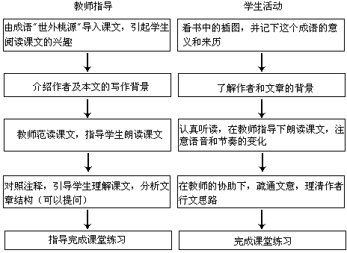
教学步骤
（第1课时）

板书设计

1．字词
垂髻（ ）要（ ）俨然（ ）邑人（ ）
阡陌（ ）骥（ ）怡然（ ）
2．行文思路

第2课时教学流程设计
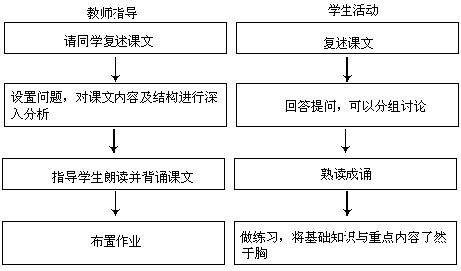

教学步骤
（第2课时）

练习设计

1．试从课文中找出出自本文的成语，并选用其中的三个成语写一段话。
辅导练习提示：要求：（1）语句流畅，围绕一个中心选择材料。（2）运用叙述和描写相结合的方法。（3）字数100字左右。

教法探讨
1．指导学生当场背诵课文，可以分三个阶段进行：教师范读课文，要求学生在扫清语言障碍的基础上多次诵读课文，了解课文大致内容；对“故事”作一定分析，激活学生形象思维，可以轻松地复述故事情节；引导学生分析课文的思想感情，有助于学生熟练背诵课文。
2．在教学中注意培养学生运用想象力来探究故事情节，品味陶渊明独具特色的写作风格。同时，重点讲解作者所表达的理想社会的思想意义。

短文两篇·教学设计

教学内容

教科书170页～173页。
◆2课时。

教学目标

◆知识与能力
1．掌握文言常用实词，翻译全文。
2．对韵文和对句有初步认识。
3．学习课文“托物言志”和言简意丰、文笔多变和托的写法。
4．掌握“蕾”、“染”、“植”、“鲜”等词的意义，辨识“之”、“焉”的不同用法。
◆过程与方法
1．布置预习，让学生先大致预习一遍，记下其中的难点，然后进入讲解。
2．诵读法、点拨法、抄读法、问答法。
◆情感态度价值观
1．引导学生了解刘禹锡和周敦颐淡泊自甘，洁身自好的思想。
2．体会作者的抱负和情操。

重点难点疑点剖析

◆重点
1．让学生反复诵读短文，在诵读中体味文章的意境。
2．掌握课文中出现的文言常用实词。
3．托物言志的写法和衬托的运用。记叙、抒情、议论相结合的写法。
◆难点
1．托物言志的写法。
2．陪衬的运用。
3．正衬和反衬的理解。
◆疑点
1．“铭”和“说”这两种文体的特点。
2．刘禹锡陋室的所在地。
3．莲的形象所象征的意义。

教学准备

◆教师准备
准备几幅莲花的图片。
◆学生准备
提前预习课文，并在疑难之处作标记。

第1课时教学流程设计
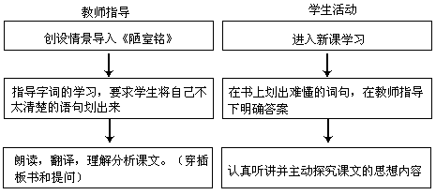

教学步骤
（第1课时）

板书设计

1．字词
陋馨 鸿儒 白丁 金经 牍 何陋之有
2．行文思路
第2课时教学流程设计
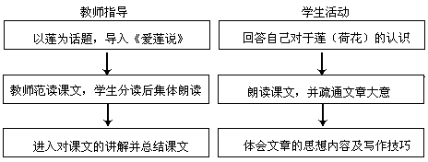
教学步骤
（第2课时）

板书设计

1．字词
蕃 李唐 濯 清涟 不蔓不枝 亭亭净植 亵玩 隐逸
2．行文思路
教法探讨

1．关于诵读方法，教师不能只讲要领，还要作示范诵读，必要时可以领读。
2．指导背诵时，《陋室铭》可先要求学生找出韵脚，韵脚要读得清晰、响亮。
3．指导诵读的过程是师生共同活动的过程，教师也应提出一些有关课文的问题，让学生作答或共同探讨，使学生在理解的基础上加深记忆。

参考资料

刘禹锡，字梦得，唐朝彭城（今江苏徐州）人，著名诗人和散文家。他的散文清新活泼，富有情趣。
铭，原意是刻，成语有刻骨铭心。后来引申成为一种文体，或歌颂赞美，或有所警诫，常是韵文。

核舟记·教学设计

教学内容

教科书174页～177页。
◆课时安排
2课时。

教学目标

◆知识与能力
1．能正确并流利地朗读课文，能背诵和默写重点段落。
2．借助工具书与注释，能比较准确地理解文章的基本内容，能比较准确地说出课文重点段落的意思。
3．理解和掌握课文中部分重点字、词、句的含义；了解大纲中规定的基本课文的出处、作者及时代背景。
◆过程与方法
1．布置预习，可运用道具（核舟模型）或幻灯（核舟图片）配合教学，以便学生有直观印象，加深理解并记忆。
2．讨论法、诵读法、问答法。
◆情感态度价值观
1．了解我国古代工艺美术的成就，认识我国古代劳动人民的聪明才智和卓越技艺。

重点难点疑点剖析

◆重点
1．学习以空间方位为序，语言简洁、周密、生动。
2．理解课文的一些句子中数词直接修饰名词的词序特点，了解文章语言的准确、简明。
◆难点
1．课文是围绕怎样的中心来进行说明的。
2．学习本文从总到分、从分到总，按照事物各部分的空间位置和人、物的主次，突出重点，作具体细致的描述说明的写作方法。
◆疑点
雕刻作品的艺术构思。

教学准备

◆教师准备
准备有关道具（核舟模型）或幻灯（核舟图片）配合教学，以便学生有直观印象，加深理解并记忆。
◆学生准备
学生提前预习课文，并在疑难之处作标记。

第1课时教学流程设计
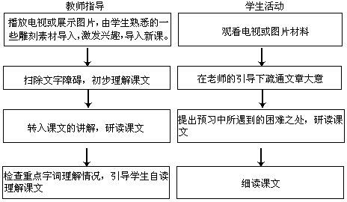
教学步骤
（第1课时）

板书设计

字词：
罔不 尝 贻 泛 许
启窗 不属 诎 衡 了了
曾 盈 简 修狭 灵怪

第2课时教学流程设计
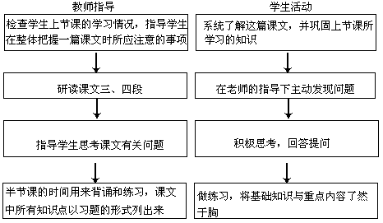

教学步骤
（第2课时）

板书设计

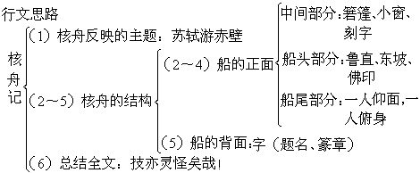
教法探讨

1．本文内容谈不上生动，导入显得尤为重要，可用一些微雕工艺品的图片或故事引发学生兴趣。
2．对于一篇实物说明文，整体感知极为重要，在教学时最好不要把课文分成两半，注意教学内容的连贯性。

大道之行也·教学设计

教学内容

教科书178页～179页。
◆课时安排
1课时。

教学目标

◆知识与能力
1．准确理解课文中生词的意义和用法。
2．着重点放在诵读课文上。
◆过程与方法
1．布置预习，对课文略作讲解。
2．问答法、诵读法、点拨法。
◆情感态度价值观
1．理解儒家理想中的大同社会。
2．认识这一我国社会思想史上的财富。

重点难点疑点剖析

◆重点
1．掌握生字和常用词汇。
2．熟读成诵。
◆难点
“大同”的思想意义。
◆疑点
“大道”的含义。

教学准备

◆教师准备
搜集古今中外有关“理想社会”的描述资料。
◆学生准备
预习课文，并在疑难之处作标记，同时做到疏通文章大意。

第1课时教学流程设计
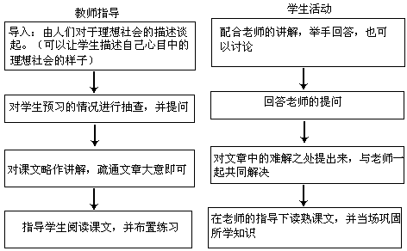

教学步骤
（第1课时）

板书设计

1．行文思路
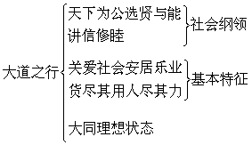
2．字词
大道 选贤与能 讲信修睦 矜
有分 有归 大同

教法探讨

1．这是一篇名文，应该烂熟于心，诵读要放在教学的首位。
2．对学生诵读要进行具体要求，分阶段进行。
3．提醒学生思考本文的大同社会与《桃花源记》的世外桃园有何相似之处，便于学生更好地理解课文。
大道之行也·教学设计

教学内容

教科书178页～179页。
◆课时安排
1课时。

教学目标

◆知识与能力
1．准确理解课文中生词的意义和用法。
2．着重点放在诵读课文上。
◆过程与方法
1．布置预习，对课文略作讲解。
2．问答法、诵读法、点拨法。
◆情感态度价值观
1．理解儒家理想中的大同社会。
2．认识这一我国社会思想史上的财富。

重点难点疑点剖析

◆重点
1．掌握生字和常用词汇。
2．熟读成诵。
◆难点
“大同”的思想意义。
◆疑点
“大道”的含义。

教学准备

◆教师准备
搜集古今中外有关“理想社会”的描述资料。
◆学生准备
预习课文，并在疑难之处作标记，同时做到疏通文章大意。

第1课时教学流程设计

教学步骤
（第1课时）

板书设计

1．行文思路
2．字词
大道 选贤与能 讲信修睦 矜
有分 有归 大同

教法探讨

1．这是一篇名文，应该烂熟于心，诵读要放在教学的首位。
2．对学生诵读要进行具体要求，分阶段进行。
3．提醒学生思考本文的大同社会与《桃花源记》的世外桃园有何相似之处，便于学生更好地理解课文。

杜甫诗三首·教学设计

教学内容

教科书180页～184页。
◆课时安排
2课时。

教学目标

◆知识与能力
1．使学生在熟读的基础上背诵并能默写这三首诗。
2．领会诗的思想内容。
◆过程与方法
1．布置预习，让学生先大致预习一遍，记下其中的难点，然后进入讲解。
2．点拨法、串讲法、诵读法、问答法。
◆情感态度价值观
1．体会卒章显志的特点。
2．培养对古代优秀文化的兴趣。

重点难点疑点剖析

◆重点
1．让学生反复诵读三篇作品，在诵读中体味诗篇的思想内容和语言风格。
2．理解诗歌的独特表达手法。
◆难点
1．引导学生在思想上超越时空，与古代作者对话，领会他们的思想感情。
2．诗歌所描写的时代背景。
◆疑点
文中有一些诗歌所独有的用词。

教学准备

◆教师准备
1．了解诗的特点与它在我国古代文学中所占的地位。
2．对杜甫的生平及作品背景要有详细了解。
◆学生准备
提前预习这两首诗，并在疑难之处作标记。

第1课时教学流程设计
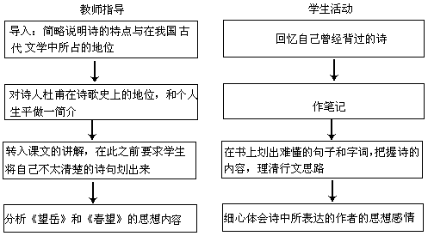

教学步骤
（第1课时）

板书设计

1．字词
岱宗 造化 神秀 阴阳 昏晓 曾云 荡胸 决眦 国破 感时
溅泪恨别 惊心 烽火 搔 浑欲
2．行文思路
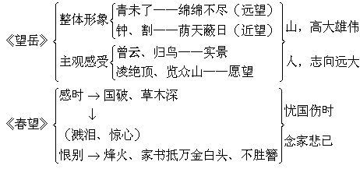

第2课时教学流程设计
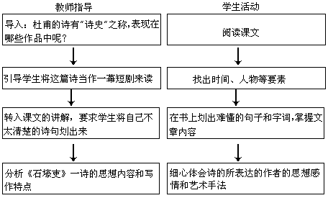

教学步骤
（第2课时）

板书设计

1．字词
吏 逾 一何 前致词 戍 偷生 老妪 幽咽
2．行文思路
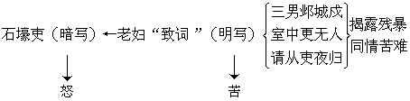

教学探讨

1．本课所选三首诗皆为杜甫所作，要求对作者生平作相应介绍。介绍的内容要紧扣学习这三首诗的需要：按年代顺序介绍，突出重点，主讲安史之乱以后的经历。
2．三首诗均要求当场背诵，教师应在这方面加以指点。
3．引导学生设想诗人当时所处的环境，抓住关键词来描摹当时的情状，激活学生的想像，指导学生潜心涵咏。

三峡·教学设计

教学内容

教材第127-129页的内容。

教学目标

知识与能力
学会有感情地朗诵文章，学会用最简洁的语言概括文章的特点，在讨论探究中把握文章内容。想象文章所描绘的画面，把握各段的写景重点及景物特征，体会文章整体布局的妙处。
过程与方法
学习本文以朗读训练为主，内容的挖掘是在朗读的基础上想象、探索。教师引导学生整体感知朗读，重点研读、合作探究诵读，掌握文言文的学习方法。
情感、态度与价值观
体会文中作者渗入的情感。通过想象，培养学生对祖国山河的热爱之情。

教学重、难点及教学突破

重点
了解文言文的基本学习方法：朗读——理解——背诵，把握文章的结构特点。
难点
体会文中作者渗入的情感，培养学生对祖国山河的热爱之情。
教学突破
通过多层次的朗读，品味作者在作品中蕴含的感情，加上教师有感情地朗诵引导，让学生想象文章所描绘的画面，从而激发学生对美的感悟。通过探讨把握各段的写景重点及景物特征，体会文章整体布局的妙处。

教学准备

教师准备
准备作者的有关资料和三峡的图片、视频等材料，做成课件。
学生准备
查找有关三峡的文字图片资料，解决文章中出现的生字词。

教学步骤
（1课时）
教学流程设计

教师活动
1．创设情境，导入新课。
2．朗读，把握情感。
3．理解，品味语言。
4．背诵，为我所用。
学生活动
1．欣赏视频，谈心目中的旅游胜地。
2．初读课文，整体感知。
3．理解文章中的关键语句。
4．品味语言，背诵课文。
一、创设情境，导入新课（约 分钟）
二、朗读，把握情感（约 分钟）
三、理解，品味语言（约 分钟）
四、背诵，为我所用（约 分钟）
五、课外拓展，发展个性（约 分钟）
本课总结

我们伟大的祖国，山河壮美，无数名山大川装扮着中华大地，引得一代又一代的文人墨客为之倾倒，为之歌唱。文章布局自然，先写地貌特征，然后分写四季景色，突出不同季节峡中不同景色的特征，描绘出一幅幅风格迥异、色彩鲜明的风景画。

板书设计

三峡
鹂道元
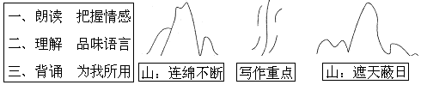

问题探究与拓展活动

1．写作视角：开头总写三峡地貌，采用先鸟瞰再仰视，正面实写、侧面烘托等角度写景的方法，把三峡画面尽收眼底。
2．课下查找有关三峡古今资料，出一期电脑小报。

练习设计

随堂练习设计
1．解释下面加粗的字词。
（1）至于夏水襄陵。
（2）清荣峻茂，良多趣味。
2．翻译下面句子。
（1）虽乘奔御风不以疾也。
（2）春冬之时，则素湍绿潭，回清倒影。
个性练习设计
请以“晨雾”或者“月亮”为描写对象，运用比喻、拟人的修辞手法写一篇写景短文。

教学探讨与反思

这篇文章虽短，但波澜起伏，节奏感强。写山势文气舒缓，写江水暴涨，似异峰突起，文气急促。写冬春之景，文气变得凄清、悲凉，节奏变得沉重凝滞。由于文章张弛有致，跌宕多姿，所以才扣人心弦，紧紧吸引了读者。教学这一篇文章采用“朗读——理解——背诵”的教学模式，把三峡的古今知识系统结合，给学生提供了一个自由、宽松的学习空间。

补充资料

黄牛滩
江水又东，经黄牛山下，有滩名曰黄牛滩。南岸重岭叠起，最外高崖间有石，色如人负刀牵牛，人黑牛黄，成就分明。既人迹所绝，莫得究焉。此岩既高，加以江湍纡回，虽途经信宿，犹望见此物。故行者谣曰：“朝发黄牛，暮宿黄牛，三朝三暮，黄牛如故。”言水路纡深，回望如一矣。

短文两篇·教学设计

教学内容

教科书197页～199页。
◆课时安排
2课时。

教学目标

◆知识与能力
l．准确理解课文下注的词语，明白词句的含义。
2．把握文章的修辞手法和感情内涵，学习写景和借景抒情的写作方法。
◆过程与方法
1．布置预习，让学生先大致预习一遍，记下其中的难点，然后进入讲解。2．点拨法、串讲法、诵读法、问答法。
◆情感态度价值观
1．培养学生热爱大自然的美好情操。
2．培养正确的人生价值观。

重点难点疑点剖析

◆重点
1．让学生反复诵读两篇短文，在诵读中体味文章的意境。
2．学习文中的写景状物方法以及寓情于景的写作手法。
◆难点
1．引导学生在思想上超越时空，与古代作者对话，领会他们的思想感情。2．学习文中的写景状物方法以及寓情于景的写作手法。
◆疑点
1．作者是如何从描写山水之美转化到个人情感的。
2．短短数语中是怎样传达出作者微妙心志的。“闲人”的真实含义。

教学准备

◆教师准备
准备一部介绍中国山水画的影片。
◆学生准备
提前预习课文，并在疑难之处作标记。

第1课时教学流程设计
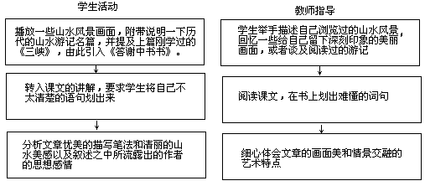

教学步骤（第1课时）

板书设计
1．字词
中书 五色 四时 夕日
颓 沉鳞 欲界 康乐
2．行文思路
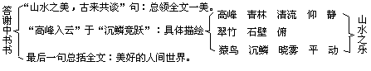

第2课时教学流程设计
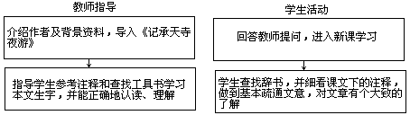

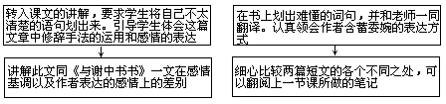

教学步骤
（第2课时）

板书设计

1．字词
元丰 入户 寝盖
中庭 空明 藻蓗
2．行文思路
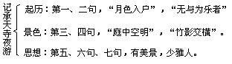

练习设计

1．解释下列划线的词语
五色交辉（ ） 四时俱备（ ） 晓雾将歇（ ）
夕阳欲颓（ ） 沉鳞竞跃（ ） 与其奇者（ ）
辅导练习提示：提醒学生注意不能用现在的词义来解释文言中的词。
2．学习课文中的文言实词和虚词，灵活运用到课外阅读中去，这是提高能力的一个捷径。试比较下面划线的同一个字在不同句子中的意义。
辅导练习提示：提醒学生注意对字义的理解一定要结合语境来分析。

教法探讨

1．《记承天寺夜游》中有关月色的描写相当传神，要引领学生重点品味，历代诗词中描写月色的有很多，可以安排学生在课下去搜索一些这方面的诗文来阅读。
2．要求学生品味文章的语言，深入作品的意境，感受作者的心志，不要把重点放在字词的讲解上。
3．要让学生清楚作者的有关情况，只有对历史背景有了了解，才能深入理解作者的心情。

参考资料

1．《答谢中书书》是陶宏景写给朋友的一封书信，全文体现了作者热爱自然，隐逸山林的高洁志趣。陶宏景（456～536年），字通明，号华阳隐居，丹阳秣陵人。492年辞官，隐居句曲山，酷爱山水。
3．苏轼（1037～1101年），字子瞻，眉州眉山人（今四川眉山）。元丰三年（1080），谪居黄州，自号东坡居士。苏轼一生在文学上很有成就，所作视野开阔，风格豪迈，个性鲜明，意趣横生。由于他在仕途上屡遭贬斥，因而作品往往流露出达观放任、忘情得失的佛老思想。这篇短文即写于作者贬官黄州期间。

观潮·教学设计

教学内容

教科书200页～204页。
◆课时安排
2课时。

教学目标

◆知识与能力
1．准确理解课文中生词的含义，把握文章的各种修辞手法与结构安排。
2．学习写景记事相结合的写作方法。
◆过程与方法
1．布置预习，提供关于观潮、弄潮的民俗材料和钱塘潮的介绍资料。
2．讨论法、诵读法、问答法。
◆情感态度价值观
1．从钱塘潮的壮丽景色中感受自然的壮美。
2．体会吴中弄潮儿敢向潮头立的精神，从民俗风情感知传统文化中美的一面。

重点难点疑点剖析

◆重点
1．生字和常用词汇。
2．本文在结构安排、语言组织、描写手法等方面的艺术特点。
◆难点
1．没有看过钱塘潮的同学会对海潮缺乏直观印象。
2．对于南宋的都城临安及当时的历史背景、民俗风情等学生可能不太了解。
◆疑点
1．为什么浙江之潮在阴历的十六至十八日为盛。
2．文中指写水军的演习的作用。

教学准备

◆教师准备
1．有关钱塘潮的录像图片和文字资料、南宋地理图。
2．学习南宋时期的一些历史知识。
◆学生准备
提前预习课文，并在疑难之处作标记。

第1课时教学流程设计
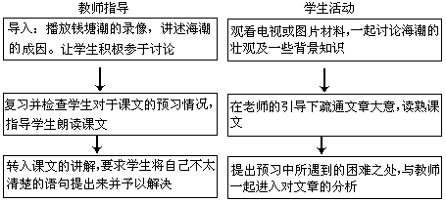

教学步骤
（第1课时）

板书设计

1．字词
既望 沃日 京尹 朦艟 乘骑 倏尔 履善泅 鲸波 罗绮 溢目
倍穹 僦凭 舸
2．行文思路

第2课时教学流程设计
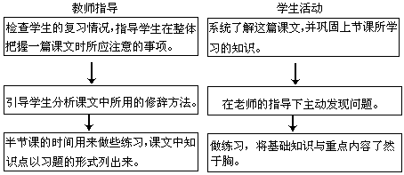

教学步骤
（第2课时）

板书设计

练习设计

1．下面对于课文第一段理解不正确的一项是
A．“方其远出海门，仅如银线；既而渐近，则玉城雪岭际天而来”，这句话的大意是：“当潮水从入海口涌起时，几乎像一条银白色的线；随着潮水越来越近，就像玉城雪岭一样连天涌来”。
B．这段文字对潮水从形、色、声、势四个方面进行了描绘，由远及近地写出了海潮的雄奇壮观。
C．“既望”是阴历每个月的十四日。
D．仅，几乎。际天，连接着天。沃日，冲荡太阳，形容波浪大。
辅导练习提示：这道题可组织学生讨论后回答。

教法探讨
1．除了生字外，要注意常用词的教学，如江干、倏尔、方等。
2．可由观看钱塘江潮的录像导入课文，建立学生的直观印象。
3．对于南宋的情况要稍作介绍，如首都是在临安，迎潮前有水军演习等风俗等。
4．本文的修辞手法仍是教学不可忽视的知识点。

参考资料

1．“潮”这一自然奇观被前人称为“壮观天下无”。这篇文章就是描写南宋钱塘潮的壮观和观潮的盛大场面。本文用精炼传神的笔墨分别刻画了海潮的恢宏气势、南宋水军的演习、吴中健儿弄潮的场面和观潮的人群。
2．本文结构得当，语言精炼。钱塘潮的雄伟壮观，气象宏大，场面众多，但这篇短文写得井然有序，有条不紊。可见作者结构的精巧，写作手法、语言的精炼传神。作者以海潮为主线，写景记事相结合，正写反衬互为表里，用语简洁准确。更为重要的一点是，文中采用了大量的修辞手法，如比喻、夸张、引用、白描等也为文章增色不少。
（1）海潮初至海门，“仅如银线”，以“银线”为喻，显示了作者远眺所见之景（长境头），同时也写出了潮来之前的情境。“玉城雪岭”彰显海潮颜色之白声势之大，也紧扣银字；“际天而来”“吞天沃日”，两句笔力雄浑，略有夸张，形象真切，恢宏壮观，令人叹为观止矣！
（2）作者所选的第二个场景是水军演习，所写之物有船、人，而这些都是在水中进行的。“声如崩山”喻“水爆”威力之大，之后到“随波而逝”，作者突然顿笔。而这一段的叙述也为吴中健儿的出场做了铺垫，是一种暗托的手法。
（3）再来看看作者是怎样描写弄潮儿的娴熟水性的。先是用一系列的动词作正面的刻画，这些已经将弄潮儿的英姿活灵活现地写出来了，可作者还嫌不够。他巧妙地选择了一个道具“彩旗”，“旗尾略不沾湿”实在是举重若轻之笔，有四两拨千金之妙。
（4）最后一段明写观潮场面之盛大，暗写江潮之美（若非海潮壮观，怎么会有这么多人来看呢？）。这是烘托手法的运用。

湖心亭看雪·教学设计

教学内容

教科书205页～208页。
◆课时安排
1课时。

教学目标

◆知识与能力
1．准确理解课文中生词的意义和用法。
2．把握文章清新淡雅的白描写作方法。
◆过程与方法
1．布置预习，对课文略作讲解。
2．问答法、诵读法、点拨法。
◆情感态度价值观
1．理解作者的思想感情。
2．山水小品中的自然美。

重点难点疑点剖析

◆重点
1．生字和常用词汇。
2．深入理解本文的写景特点，并熟读朗诵。
◆难点
1．把握写景与叙事、抒情之间的关系。
2．理解作者的精神世界。
◆疑点
1．“独往湖心亭看雪”与“舟中人两三粒”是否矛盾。
2．文中“金陵人”有什么特别的言外之意。

教学准备

◆教师准备
有关西湖的影片或文字图片资料。
◆学生准备
预习课文，并在疑难之处作标记，同时做到疏通文章大意。

第1课时教学流程设计
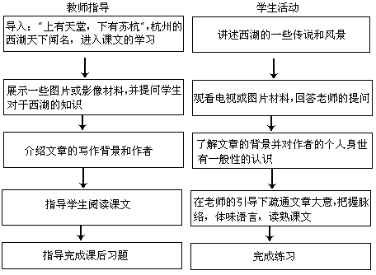

教学步骤
（第1课时）

板书设计

1．字词
毳衣 雾淞 沆砀 芥
焉得 大白 客此 相公
2．行文思路

教法探讨

1．本课的教学重点是在深入理解写景特点的基础上熟读成诵，可以先用10分钟让学生自读课文和初步背诵课文。还有，本文的写景特点是使用白描手法，教师要结合文中的具体描写，把这种手法的特征讲清楚。
2．理解作者的精神世界是一大难点，教师可对作者的经历作简单介绍，带领学生体会叙事、写景和抒情的关系，感受文中流露的淡淡哀愁。

参考资料

《湖心亭看雪》是张岱的一篇佳作，选自他的《陶庵梦忆》一书，这部优美的作品中处处流露出作者对故国的怀恋之情，弥漫着一种淡淡的哀愁。
文章首先写明看雪的时间、地点及当时的天气情况。在三天大雪之后，万籁俱寂的时作者偏偏要去看雪，自然有一种与众不同的情趣和枯寂的心态。接着就记述这次看雪的具体经过。出发、途中之景一一写来，细腻的笔触绘出了一幅踏雪图。最后写了自己在亭中的巧遇，寄托了自己对亡国的感慨。

诗四首·教学设计

教学内容

教科书209页～212页。
◆课时安排
l课时。

教学目标

◆知识与能力
1．使学生在熟读的基础上背诵并能默写这四首诗。
2．领会诗的意境和语言形式特点。
◆过程与方法
1．布置预习，让学生先大致预习一遍，记下其中的难点，然后进入讲解。2．点拨法、串讲法、诵读法、问答法。
◆情感态度价值观
1．领略诗的优美意境、语言美。
2．受到美的熏陶和感染，培养对古代优秀文化的兴趣。

重点难点疑点剖析

◆重点
1．让学生反复诵读四篇作品，在诵读中体味文章的意境和语言风格。
2．理解诗歌的独特表达手法。
◆难点
1．引导学生在思想上超越时空，与古代作者对话，领会他们的思想感情。
◆疑点
文中有一些诗歌所独有的用词。

教学准备

◆教师准备
对每首诗和作者生平及作品背景要有相当了解。

◆学生准备
预习这四首诗，并在疑难之处作标记。

第1课时教学流程设计
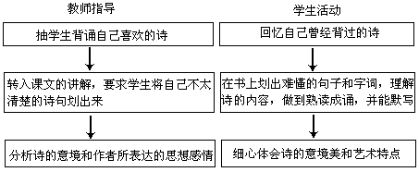

教学步骤
（第1课时）

板书设计

教法探讨

1．着重引导学生领会诗词的意境美，语言美，使学生受到美的熏陶和感染。
2．这五首诗均要求背诵、默写，教师应对其加以指导。
3．诗歌的讲授，重在陶冶性情，扩展想像力，教师只需抓住精要之点，指点一两句，诗的滋味让学生自己去体会。

参考资料

1．《归园田居》是陶渊明所作，诗的大意是：在南山下种了些豆，但田里野草茂盛，豆苗却稀少。清晨起来到田间除草，直到晚上，才披着月光肩扛锄头回家。回来的田间小路上，草木丛生，夜露把衣服也打湿了。可衣服打湿了又有什么关系呢，只要自己自得田园之乐，与世俗同流合污的心愿不受到违背就行了。
诗的用语平淡，不事雕琢，朴素的语言和醇美的诗意有机地统一，形成了陶诗的鲜明艺术特点。
2．《使至塞上》诗人王维以简练的笔墨写了此次出使的经历。轻车简从，前往边地慰问将士，诗人觉得自己好像“征蓬”一样随风飘转，又像归雁一般进入胡地。

